Національний технічний університет України
«Київський політехнічний інститут
імені Ігоря Сікорського»
Інженерно-хімічний факультет

Кафедра технічних та програмних засобів автоматизації

«На правах рукопису»  УДК ______________ | «До захисту допущено»  Завідувач кафедри  ______ Віталій ЦАПАР  “___”_____________2024 р.

Магістерська дисертація
на здобуття ступеня магістра
за освітньо-професійною програмою «Технічні та програмні засоби автоматизації»
зі спеціальності 151 – Автоматизація та комп’ютерно-інтегровані технології
на тему: Система керування процесом виробництва етанолу гідролізом деревини
Виконав: студент 2 курсу, групи ЛА-21мп
Тугай Костянтин Вікторович
^{(прізвище, ім’я, по батькові)}
Керівник к.т.н. ст.викл. Ситніков О.В.
(посада, науковий ступінь, вчене звання, прізвище,імя, по батькові)
Консультант
^{(назва розділу)} (науковий ступінь, вчене звання, прізвище,імя, по батькові)
Рецензент
(посада, науковий ступінь, вчене звання, науковий ступінь, прізвище,імя, по батькові)

Засвідчую, що у цій магістерській дисертації немає запозичень з праць інших авторів без відповідних посилань.
Студент _____________

Київ – 2024 року
Національний технічний університет України
«Київський політехнічний інститут імені Ігоря Сікорського»

Інженерно-хімічний факультет
^{(повна назва)}
Кафедра технічних та програмних засобів автоматизації
^{(повна назва)}
Рівень вищої освіти – другий (магістерський)
Спеціальність 151- Автоматизація та комп’ютерно-інтегровані технології

Освітньо-професійна програма «Технічні та програмні засоби автоматизації»

ЗАТВЕРДЖУЮ
Завідувач кафедри
_______ Віталій ЦАПАР

«___»_____________2024 р.

ЗАВДАННЯ
на магістерську дисертацію студенту
Тугаю Костянтину Вікторовичу
1. Тема дисертації «Система керування процесом виробництва етанолу гідролізом дервини».

Науковий керівник дисертації к.т.н. ст. вик. Ситніков О.В.
(прізвище, ім’я, по батькові, науковий ступінь, вчене звання)
затверджено наказом по університету від 1.11.2023 р. № 5098
2. Термін подання студентом дисертації
3. Об’єкт дослідження: гідроліз-апарат
4. Вихідні дані: технологічна схема процесу; літературні джерела, типова система керування, що забезпечує регулювання процесу
5. Перелік завдань, які потрібно розробити: дослідження властивостей виробництва етанолу гідролізом деревини, дослідження устаткування технологічного процесу; розробка математичної моделі гідроліз-апарат, розробка рівнянь теплових балансів, моделювання гідроліз-апарату; розробка стартап-проекту.
6. Орієнтовний перелік графічного (ілюстративного) матеріалу графічні зображення об’єкту керування; структурно-параметрична схема обʼєкту; схема процесу виробництва етанолу гідролізом деревини; перехідні характеристики об’єкту керування, результати оптимального керування.
7. Орієнтовний перелік публікацій: виступи на міжнародних конференціях
8. Консультанти розділів дисертації∗
Розділ | Прізвище, ініціали та посада  консультанта | Підпис, дата
Розділ | Прізвище, ініціали та посада  консультанта | завдання  видав | завдання  прийняв
9. Дата видачі завдання
Календарний план
№ з/п | Назва етапів виконання  магістерської дисертації | Термін виконання етапів магістерської дисертації | Примітка
1 | Технологічний процес виробництва енатонолу гідролізом деревини. | 16.09.2023
2 | Математичне моделювання гідроліз-апарату | 17.10.2023
3 | Створення оптимізації системи керування | 28.10.2023
4 | Проектування оптимального лінійно-квадратичного регулятора | 11.11.2023
5 | Схема автоматизації технлогічного процесу | 4.12.2023
6 | Алгоритми до виконання прикладної навчальної С++ програми | 14.12.2023
7 | Розробка стартап-проекту | 25.12.2023

Студент Костянтин ТУГАЙ

Науковий керівник дисертації Олексій СИТНІКОВ

Реферат
Дипломний магістерський проект на тему: «Система керування процесом виробництва етанолу гідролізом деревини».
Проект складається зі вступу, шести розділів, висновків, списку використаної літератури, 17 джерел та додатків. Загальний обсяг проекту 68 сторінок основного тексту, 32 рисунки, 4 таблиці.
Метою проекту є дослідження властивостей виробництва етанолу гідролізом деревини, дослідження устаткування технологічного процесу; розробка математичної моделі гідроліз-апарату, розробка рівнянь теплових балансів, моделювання гідроліз-апарату; розробка стартап-проекту.
Об’єктом дослідження магістерської дисертації є виробництво етанолу гідролізом деревини.
Предмет дослідження – система керування гідроліз-апаратом та оптимізація роботи даної системи.
У першому розділі проаналізовані властивості технологічного процесу виробництва етанолу гідролізом деревини.
У другому розділі розроблено низку інформаційних моделей та оптимізацію системи керування.
У третьому розділі був спроектований оптимальний лінійно-квадратичний регулятор.
У четвертому розділі описана схема автоматизації технологічного процесу виробництва етанолу гідролізом деревини.
У п’ятому розділі представлені алгоритми до виконання команд в основному меню прикладної навчальної С++ програми.
У шостому розділі представлено стартап проект.

КЛЮЧОВІ СЛОВА: математична модель, моделювання, оптимізація, етанол, система керування.

ABSTRACT
The Master Diploma project on the theme: "Management system of the process of ethanol production by hydrolysis of wood"
The work contains an explanatory note, six sections, conclusions, a list of references with 17 literary sources and appendices. The total project volume is 68 pages of the main text, 32 figures, 4 tables.
The purpose of the project is to study the properties of ethanol production by hydrolysis of wood, study of technological process equipment; development of a mathematical model of the hydrolysis apparatus, development of heat balance equations, modeling of the hydrolysis apparatus; development of a startup project.
The object of research of the master's thesis is the production of ethanol by hydrolysis of wood.
The subject of the study is the control system of the hydrolysis apparatus and the optimization of the operation of this system.
In the first section of the explanatory note, the properties of the technological process of ethanol production by hydrolysis of wood are analyzed.
In the second section, several information models and control system optimization are developed.
In the third section, an optimal linear-quadratic controller was designed.
The fourth section describes the scheme of automation of the technological process of ethanol production by hydrolysis of wood.
The fifth section presents algorithms for executing commands in the main menu of the applied educational C++ program.
The sixth section presents a startup project.

KEY WORDS: mathematical model, simulation, optimization, ethanol, control system.

Зміст
Вступ……………………………………………………………………………….8
1. ТЕХНОЛОГІЧНИЙ ПРОЦЕС ОТРИМАННЯ ЕТАНОЛУ ГІДРОЛІЗОМ ДЕРЕВИНИ………………………………………………………………………9
1.1. Опис схеми технологічного процесу виробництва етанолу гідролізом деревини………………………………………………………………………….9
1.2. Аналіз технологічної схеми процесу виробництва етанолу гідролізом деревини для постановки завдань до розробки схеми автоматизації з електричними системами керування…………………………………………..10
1.3. Задачі дослідження…………………………………………………………24
2. МАТЕМАТИЧНЕ МОДЕЛЮВАННЯ ТА ОПТИМІЗАЦІЯ СИСТЕМИ КЕРУВАННЯ……………………………………………………………………25
2.1. Моделювання процесу гідроліз-апарату………………………………….25
2.2. Вибір критерію оптимальності………………………………………….29
2.3. Виведення необхідних умов оптимальності……………………………31
2.4. Розрахунок оптимального програмного керування……………………32
3.Проектування оптимального лінійно-квадратичного регулятора…………39
3.1. Розрахунок оптимального керування зі зворотнім зв’язком з квадратичним критерієм якості…………………………………………………………………40
3.2. Проектування оптимального лінійно-квадратичного регулятора з інтегральною складовою………………………………………………………..43
3.3.Порівняння результатів отриманих для оптимального керування зі зворотнім зв’язком………………………………………………………………48
3.4.Керування за мінімальним часом при обмежені на керування…………..51
4. ОПИС СХЕМИ АВТОМАТИЗАЦІЇ ТЕХНОЛОГІЧНОГО ПРОЦЕСУ ВИРОБНИЦТВА ЕТАНОЛУ ГІДРОЛІЗОМ ДЕРЕВИНИ……………………55
5. АЛГОРИТМИ ДО ВИКОНАННЯ КОМАНД В ОСНОВНОМУ МЕНЮ ПРИКЛАДНОЇ НАВЧАЛЬНОЇ С++ ПРОГРАМИ…………………………….56
6. РОЗРОБКА СТАРТАП-ПРОЕКТУ………………………………………61
6.1 Опис ідеї проекту…………………………………………………………….61
6.2 Аналіз ринкових можливостей запуску стартап-проекту ………………..62
6.3 Розробка маркетингової програми стартап-проекту……………………..65
Висновки…………………………………………………………………………67
Література………………………………………………………………………..72
Додатки…………………………………………………………………………..74

Вступ
Етанол є результатом органічного синтезу, який широко застосовується в промисловості. Етиловий спирт є гарним розчинником, хоча і є вогненебезпечним, він широко застосовується в харчовій, хімічній, медичній та інших промисловостях. Служить антифризом, паливом у ракетних двигунах, а також використовується як компонент автомобільного палива
Етанол використовується, як компонент для органічного синтезу одержання складних ефірів: ацетальдегіду, оцтової кислоти, діетилового ефіру, хлороформу й хлораля. [1].
Математичне моделювання різних процесів хімічної технології разом з їхньою апаратурною реалізацією є обов`язковою початковою стадією синтезу систем автоматичного регулювання та керування цими процесами [3].
Математичне моделювання ґрунтується на аналізі конкретного процесу у відомому апараті як технологічного об’єкту керування та створенні на основі законів збереження мас, компонентів чи/та енергій математичних моделей цих об’єктів з наступним отриманням їх статичних і динамічних характеристик та візуального їх представлення при використанні цифрової техніки [3, 4].
Темою магістерської дисертації є «Система керування виробництвом виробництва етанолу гідролізом деревини».
Метою роботи є дослідження роботи гідроліз-апарату, створення моделей для опису загальних концепції його роботи, розробка оптимального програмного керування, проектування оптимального лінійно-квадратичного регулятора та розробка стартап-проекту [1, 3, 8].
Актуальністю роботи є реалізація системи керування та діагностики системи керування для всебічного контролю та розуміння концепцій процесу.

1. Технологічний процес отримання ЕТАНОЛУ ГІДРОЛІЗОМ ДЕРЕВИНИ
1.1. Опис схеми технологічного процесу виробництва етанолу гідролізом деревини
В процесі виробництва гідролізного етанолу, стадії гідролізу деревини і зброджування утвореного гідролізату об'єднані в єдину технологічну схему. У нашій країні поширений метод гідролізу деревини розведеної сірчаною кислотою, для якого в якості сировини використовують відходи хвойної деревини з високим вмістом гексозанів. За цією схемою виробництво етанолу представляє напівбезперервний перколяційний процес, в основі якого лежить принцип безперервної фільтрації кислоти через періодично завантажувану в реактор сировину з безперервним відбором утвореного гідролізату протягом декількох годин. Подібна схема виробництва етанолу приведена на рис. 12.9 Деревину у вигляді тирси або подрібненої тріски завантажують в гідролізапарат 1, що представляє циліндричну сталеву посудину, футеровану зсередини кислототривким матеріалом. Потім в апарат через спеціальний зрошувальний пристрій подається нагріта до 180-190°С сірчана кислота концентрацією 0,5% масових. Вода для розведення кислоти підігрівається в підігрівач 2. У гідроліз-апарат подається пара під тиском 1-1,2 МПа. Утворений гідролізат безперервно виводиться з нижньої частини апарату через фільтруючий пристрій у вигляді перфорованих мідних трубок і виходить у випарник 4. Внаслідок зниження тиску гідролізат закипає і пари, що містять фурфурол (температура кипіння 161,7 ° С при атмосферному тиску) надходять в конденсатор 5. Цикл безперервної роботи гідроліз-апарату від завантаження до вивантаження становить кілька годин, після чого лігнін, що залишився в апараті передавлюється до збірника 3. Потім в апарат завантажується нова порція сировини. Гідролізат після відділення фурфуролу надходить з випарника 4 в нейтралізатор б, куди вводиться розчин гідроксиду кальцію для нейтралізації сірчаної кислоти, і з нього в відстійник гіпсу 7. Після охолодження до 30 ° С в холодильнику 8 гідролізат перекачується через збірник 9 в бродильний чан 10, де відбувається процес зброджування і розмноження дріжджових клітин. Продукт зброджування (бражка) подається в сепаратор 11, де від бражки відокремлюються дріжджі. Частина дріжджів повертається в бродильний чан, а решта виводяться з системи в якості кормових дріжджів. Оксид вуглецю (IV), що виділяється з бродильного чана, збирається в газгольдері 12 і надалі переробляється на сухий лід. Освітлена бражка, що містить близько 1,5% об. етанолу, надходить до збірника 13 і звідти подається в систему ректифікації, що складається з трьох колон. У бражній колоні 14 від бражки відділяється барда, після чого рідина з вмістом етанолу 15-20% о6. надходить спочатку в спиртову колону 15, а потім в метанольну колону, в якій етанол концентрується і звільняється від домішків метанолу. З 1 т абсолютно сухої хвойної деревини виходить 150-180 кг етанолу і до 120 кг оксиду вуглецю (IV).
1.2. Аналіз технологічної схеми процесу виробництва етанолу гідролізом деревини для постановки завдань до розробки схеми автоматизації з електричними системами керування
Після проведеного аналізу схеми технологічного процесу виробництва етанолу гідролізом деревини були зроблені висновки стосовно автоматизації виробництва. Виникла необхідність розробити додаткові схеми для введення нових контролюючих елементів на схему автоматизації. Такі нововведення в схему автоматизації потрібні для коректного, безпечного та ефективного протікання процесу виробництва.
Схема до системи автоматизації процесу виробництва етанолу гідролізом деревини будується на основі заданих технологічних схем процесів у апаратах. Стан технологічного процесу та якість роботи технологічного апарату на будь-якому виробництві характеризують:
- продуктивність технологічного процесу, тобто скільки отримуємо продукції на виході з апарату і який може працювати у режимі min продуктивності, робочої продуктивності та max продуктивності (навантаження);
- набір технологічних параметрів значення, яких у часі відображають стан і хід технологічного процесу у апараті згідно відповідного технологічного регламенту на виробництво.
На технологічний процес у апараті, як на об’єкт керування постійно діють збурюючи впливи, які умовно підрозділяються на таки види:
- зовнішні збурення – це, наприклад, зміна дня і ночі, зміна у часі параметрів повітря зовнішнього середовища (температура, вологість, тиск та швидкість), які впливають на загублення тепла з поверхні корпусу технологічного апарату; зміна параметрів у потоків сировини на вході у апарат (температура, концентрація, вологість, густина та інші);
- внутрішні збурення – це зміна, наприклад, у часі активності каталізатору до хімічної реакції, старіння каталізатору або забруднення, виникнення плівки накипу на поверхнях нагрівання та таке інше.
У наборі технологічних параметрів апарату, як об’єкта керування також є один або декілька параметрів, які для регулювання технологічного процесу змінюються відповідно до вимог технологічного регламенту на процес у апараті. Значення цих регулювальних параметрів залежать від стану параметрів збурення, які впливають на тепловий та матеріальний баланс процесу у технологічному апараті.
Після ретельно проведеного аналізу технологічної схеми процесу виробництва етанолу гідролізом деревини для забезпечення подальшої ефективної, а головне, безпечної роботи всіх елементів процесу, розробляють наступні креслення:
- розробка схеми автоматизації процесу з системою аварійного захисту та технологічним блокуванням;
- розробка принципової схеми дистанційного керування електромоторами і електроустаткуванням технологічного процесу;
- розробка принципової схеми технологічної сигналізації контрольованих параметрів процесу в об’єкті керування;
- розробка принципової схеми автоматичних блокувань для режиму пуску і зупинки технологічних апаратів;
- розробка принципової схеми аварійного захисту електромоторів;
- розробка монтажної комутаційної схеми на підключення приладів і пристроїв у принципових електричних схемах;
- складання специфікацій на елементи, пристрої та прилади до розроблених принципових електричних схем.
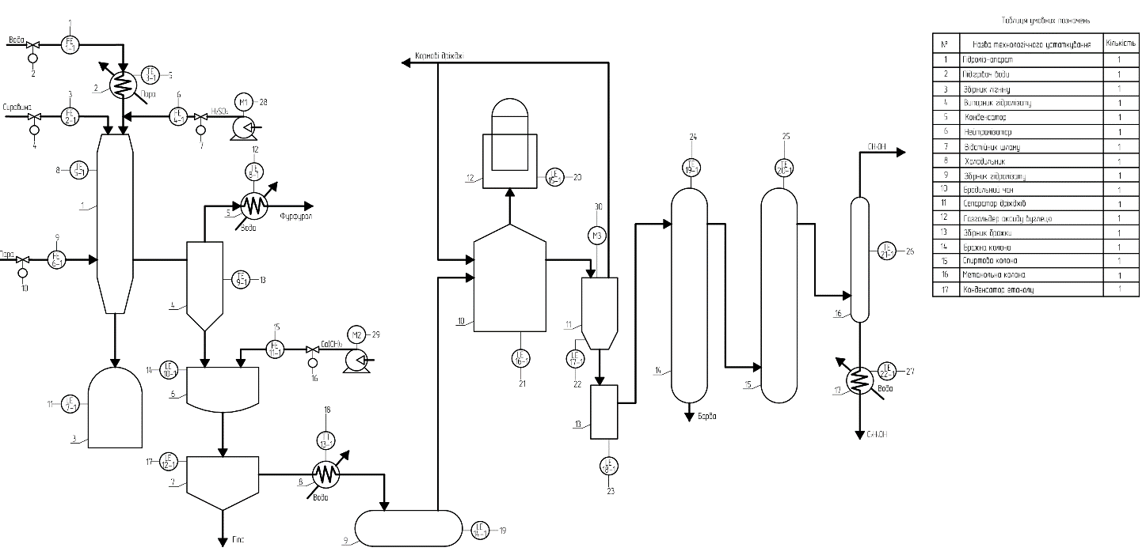
Рис. 1. Технологічна схема виробництва етанолу гідролізом деревини

1.3. Задачі дослідження
Для забезпечення стабільної роботи системи керування та технологічного процесу в цілому необхідно виконати наступні задачі:
- дослідження властивостей виробництва етанолу гідролізом деревини;
- дослідження устаткування технологічного процесу;
- розробка математичної моделі гідроліз-апарат,
- розробка рівнянь теплових балансів,
- моделювання гідроліз-апарату;
- розробка стартап бізнес проекту.

2. МАТЕМАТИЧНЕ МОДЕЛЮВАННЯ ТА ОПТИМІЗАЦІЯ СИСТЕМИ КЕРУВАННЯ

2.1. МОДЕЛЮВАННЯ ПРОЦЕСУ ГІДРОЗІЛ-АПАРАТУ
Для створення математичної моделі процесу гідролізу із застосуванням псевдозрідженого шару розглядався гетерогенний двофазний процес. Цей процес являє собою взаємодію двох окремих фаз: частинки являють собою центри гранулювання, сульфат амонію представлений у формі крапель – вихідна речовина, взаємодіють з теплоносієм – повітрям.
Основною метою є задача розробки методу поточного виміру еквівалентного діаметру в процесі роботи установки. Одночасно розглядається процес гранулювання із застосуванням псевдозрідженого шару з точки зору оцінки якості гранулометричного складу. Взаємодія протікання зріджувального агента (рідина або газ) з шаром твердого і зернистого матеріалу – коли саме ці частинки мають вихровий або пульсаційний рух у рамках «киплячого» шару суспендовані в течії.
Припущення, які були створені при дослідженні інформації для розробки моделі:
- частинки монодисперсні, непористі, скупчення (агломерація) відсутнє. Кефіцієнтом осьової дисперсії r описує інтенсивність перемішування частин між шарами. Він залежить від властивостей частинок і швидкості руху газової фази;
- радіальна складова не враховується, як і зміна по висоті, а переміна параметрів «киплячого» шару проходить в часі;
- краплі розглядаються, як монодисперсна фаза. Вони отримані завдяки пневматичній форсунці та мають вузький поділ за розміром. На стінки гранулятора краплі не налипають, а між собою вони не стикаються і не злипаються, при цьому прямують крізь «киплячий» шар і спрямовані в одну сторону з потоком повітря;
- теплообмін є конвективним. Він відноситься до крапель, частинок та повітря.
Регулювання температури шару в установці виконується за рахунок зміни витрати розчину сульфат амонію. Як збурення обрано температуру крапель.
Структурна гідроліз-апарат зображена на рис. 2.3.
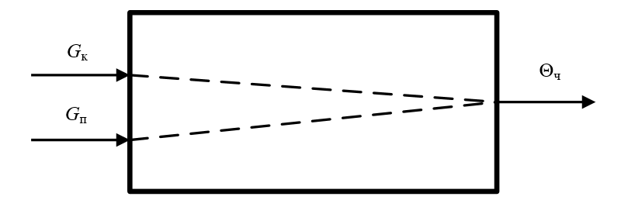
Рис. 2.1. Структурно-параметрична схема апарату.
Таблиця 1
№ | Позначення | Значення | Назва параметру | Розмірність
1 | m_{ч} | 1,5 | Маса часток | кг
2 | m_{к} | 2 | Маса крапель | кг
3 | m_{п} | 3,5 | Маса повітря | кг
4 | C_{ч} | 1420 | Питома теплоємність часток | Дж/ (кг · К)
5 | C_{к} | 1590 | Питома теплоємність крапель | Дж/ (кг · К)
6 | C_{п} | 1009 | Питома теплоємність повітря | Дж/ (кг · К)
7 | C_{п}⁰ | 1015 | Початкова теплоємність повітря | Дж/ (кг · К)
8 | Θ_{ч} | 373 | Температура часток | К
9 | Θ_{к} | 370 | Температура крапель | К
10 | Θ_{п} | 393 | Температура повітря | К
11 | Θ_{ч}⁰ | 335 | Початкова температура частинок | К
12 | Θ_{к}⁰ | 295 | Початкова температура крапель | К
13 | Θ_{п}⁰ | 408 | Початкова температура повітря | К
14 | r_{ч} | 1∙10⁻³ | Коефіцієнт аксіальної дисперсії часток | с⁻¹
15 | v_{суш} | 0,47 | Питома швидкість сушіння вологи  на частинках | $$\frac{{кг}_{випар.вологи}}{(кг·с)}$$
16 | Q_{крист} | 83000 | Питома теплота сушіння крапель | Дж/ (кг · К)
17 | α_{ч} | 5,57 | Коефіцієнт теплопередачі часток | Вт/(м²·К)
18 | S_{ч} | 7,07∙10⁻⁷ | Площа поверхні часток | м²
19 | G_{к} | 0,5 | Масові витрати крапель | кг/с
20 | G_{п} | 0,3 | Масові витрати повітря | кг/с
21 | x_{к} |  | Концентрація крапель розчину | б/р

У ролі регульованої величини обрано температуру «киплячого» шару, яка визначається за емпіричною адитивною формулою: Θ_{пш} = 0,452 · Θ_{ч} + 0,558 · Θ_{к}.
Керуючими діями в цьому випадку виступатимуть витрати повітря (G_{п}) чи витрати початкового розчину (G_{к}), так як кожен з них певною мірою впливає на протікання процесу та готовий продукт.
В ролі керуючого впливу візьмемо витрату початкового розчину (G_{к)}.
Канал керування обираємо «Витрата розчину → Температура частинок».
Визначальними параметрами (вихідними регульованими величинами) є температура верхнього шару розчину (температура частинок).
Витрату вихідного розчину з урахуванням заданої продуктивності G₂ та безповоротних втрат а:
G₁ – (1 + a) · G₂ $\frac{(100-U_{2})}{[100-\left(100-Xp\right)]}$
Кількість випареної вологи:
W = G₁ – G₂
Природний газ складається з:
CH₄ – метан;
C₂H₆ – етан;
C₃H₈ – пропан;
CO₂ – діоксин вуглецю;
N₂ – азот.
Теплота згорання газу:
Q_{н}^{р} = 358,2CH₄ + 637,5C₂H₆ + 912,5C₃H₈
Теплові втрати в апараті, розраховані на 1 кг випареної вологи:
Δ = q_{m} + q_{n} – C_{в}Θ₁
Втрати тепла:
q_{m} = − $\frac{GmCm(t2-Θ2) }{W}$
Втрати тепла в навколишнє середовище приймемо рівним 5% від загальної витрати:
q_{n} =0,05(2480 + 1,69 Θ₂ + q_{m} – 4,19Θ₁).
Складемо тепловий баланс для зміни температури нагрівального повітря у апараті, виходячи із структурно-параметричної схеми об’єкта:
m_{п}С_{п}$\frac{dΘп}{dt}$= G_{п}($С_{п}^{0}Θ_{ч}^{0} –$ С_{п}$Θ$_{п}) − α_{ч}S_{ч} (Θ_{п} − Θ_{ч} ) .
Рівняння динаміки (зміна температури нагрівального повітря у апараті):
m_{п}С_{п}$\frac{dΔΘп}{dt}$= G_{п}$С_{п}^{0}{ΔΘ}_{п}^{0}+$ ($С_{п}^{0}{ΔΘ}_{п}^{0}$ − С_{п}$Θ$_{п})ΔG_{п} + (−G_{п}С_{п} − α_{ч}S_{ч})ΔΘ_{п} + α_{ч}S_{ч}ΔΘ_{ч} ,
де C_{п}⁰ – початкова теплоємність повітря, Дж/(кг·К); Θ_{п}⁰ – початкова температура повітря, К.
Лінеаризація рівняння динаміки
Вхід – G_{п}
Вихід – Θ_{ч}
Запишемо рівняння динаміки в приростах, перенесемо вихідні параметри вліво, а вхідні вправо та перетворимо за Лапласом лінеаризоване рівняння:
m_{п}С_{п}$\frac{dΔΘп}{dt}$ + (G_{п}С_{п} + α_{ч}S_{ч})$ΔΘ$_{п} = α_{ч}S_{ч}ΔΘ_{ч} +($С_{п}^{0}{ΔΘ}_{п}^{0}$ − С_{п}$Θ$_{п})ΔG_{п} + G_{п}$С_{п}^{0}{ΔΘ}_{п}^{0}$ ,

Т₂$\frac{dΔΘп}{dt}$ + $ΔΘ$_{п} = k₂₁$ΔΘ$_{ч} + k₂₂$Δ$G_{п} + k₂₃$ΔΘ_{п}^{0}$ ,
T₂ = $\frac{mпСп}{GпСп + αчSч}$;
k₂₁ = $\frac{αчSч}{GпСп + αчSч}$;
k₂₂ = $\frac{С_{п}^{0}{ΔΘ}_{п}^{0}- СпΘп}{GпСп + αчSч}$;
k₂₃ = $\frac{GпС_{п}^{0}}{GпСп + αчSч}$;
(T₂p + 1)$ΔΘ$_{п} = k₂₁$ΔΘ$_{ч} + k₂₂$Δ$G_{п} + k₂₃$ΔΘ_{п}^{0}$

Передатна функція за каналом «завдання − вихід» (Витрата повітря → Температура частинок) має вигляд :
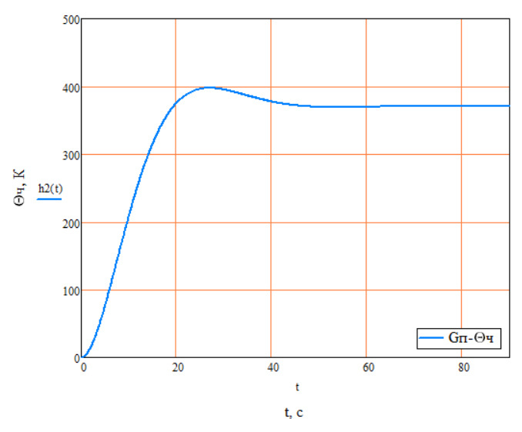
W_{Gп-Θч}(p) = $\frac{k_{22}k_{12 }}{\left(T_{1}T_{2}p^{2}\right)+{(T}_{1}{+T}_{2)}p}$

Рис. 2.2. Перехідна гідроліз-апарат каналом керування

Вибір критерію оптимальності
Відповідно до розрахунків з попередніх розділів, маємо рівняння:
m_{п}С_{п}$\frac{dΘп}{dt}$= G_{п}($С_{п}^{0}Θ_{ч}^{0} –$ С_{п}$Θ$_{п}) − α_{ч}S_{ч} (Θ_{п} − Θ_{ч} ).
Завдання: мінімізувати витрату повітря, яке подається до апарату та вивести значення температури на заданий рівень.
Щоб вирішити такого типу задачу необхідно обрати інтегральний критерій якості. Необхідно підтримувати на певному рівні температуру частинок в шарі. В критерій оптимальності включаємо температуру частинок в шарі:
І=1/2$\int_{0}^{tf}{}[q$(Θ_{ч} - Θ_{ч}⁰)² + 1/2r · G_{к}²] dt → min .
Межі:
G_{к min} ≤ G_{к} ≤ G_{к max} .

T₁$\frac{dΔΘч}{dt}$ + $ΔΘ$_{ч} = k₁₂$ΔΘ$_{п} + k₁₃$Δ$G_{к} + k₁₄$ΔΘ_{ч}^{0}$ + k₁₅$ΔΘ_{к}^{0}$ ,
Т₂$\frac{dΔΘп}{dt}$ + $ΔΘ$_{п} = k₂₁$ΔΘ$_{ч} + k₂₂$Δ$G_{п} + k₂₃$ΔΘ_{п}^{0}$ ,
T₁$\frac{dΔΘч}{dt}$= k₁₂$ΔΘ$_{п} + k₁₃$Δ$G_{к} + k₁₄$ΔΘ_{ч}^{0}$ + k₁₅$ΔΘ_{к}^{0}$- $ΔΘ$_{ч}

Т₂$\frac{dΔΘп}{dt}=$ k₂₁$ΔΘ$_{ч} + k₂₂$Δ$G_{п} + k₂₃$ΔΘ_{п}^{0}$- $ΔΘ$_{п}

$\frac{dΔΘч}{dt}$= (k₁₂$ΔΘ$_{п} + k₁₃$Δ$G_{к} + k₁₄$ΔΘ_{ч}^{0}$ + k₁₅$ΔΘ_{к}^{0}$- $ΔΘ$_{ч})/Т1

$\frac{dΔΘп}{dt}=($ k₂₁$ΔΘ$_{ч} + k₂₂$Δ$G_{п} + k₂₃$ΔΘ_{п}^{0}$- $ΔΘ$_{п})/Т2

x1=$ΔΘ$_{ч} x2=$ΔΘ$_{п} u1=$Δ$G_{к} u2=$Δ$G_{п}
X = $x1 x2$ U = $u1 u2$ X’ = AX + BU
$$A=а_{11} а_{12} а_{21} а_{22}$$

$$B=b_{11} 0 0 b_{22}$$
$x1' x2' =\left(а_{11} а_{12} а_{21} а_{22} \right)*(x1 x2 )$ + ($b_{11} 0 0 b_{22}$)*($u1 u2$)
X’ = AX + BU
X1’ = $а_{11}*x1+$ $а_{12}*x2+b_{11}*u1$

X2’ = $а_{21}*x1-а_{22}*x2+b_{22}*u2$
I = ½ $\int_{0}^{tf}{}{X_{1}^{2}}^{ }+R1*{u1}^{2}+R2*{u2}^{2}$

Виведення необхідних умов оптимальності
Функція Гамільтона має вигляд:
H = ½*${{(X}_{1}^{2}}^{ }+R1*{u1}^{2}+R2*{u2}^{2}$) + ƛ1($а_{11}*x1+$ $а_{12}*x2+b_{11}*u1)$+ + ƛ2($а_{21}*x1-а_{22}*x2+b_{22}*u2$)
Умови оптимальності:

ƛ’= - $\frac{dH}{dx}$
ƛ1’= - $\frac{dH}{dx1}$ = - (x1 - ƛ1$а_{11}$ + ƛ2$а_{21}$) = - x1 + ƛ1$а_{11}$ - ƛ2$а_{21}$
ƛ2’= - $\frac{dH}{dx2}$ = - (ƛ1$а_{12}$ - ƛ2$а_{22}$) = - ƛ1$а_{12}$ + ƛ2$а_{22}$
$\frac{dH}{du1}$ = R1*u1 + ƛ1$b_{11}$ + ƛ2$b_{22}$= 0
$\frac{dH}{du2}$ = R2*u2 + ƛ2$b_{22}$ = 0
$$λ_{1}\left(t_{f}\right)=0;$$
$$λ_{2}\left(t_{f}\right)=0;$$
u1 = - (ƛ1$b_{11}$ + ƛ2$b_{22}$) / R1
u2 = - (ƛ2$b_{22}$) / R2
X1’ = -$а_{11}*x1+$ $а_{12}*x2+b_{11}*u1$
X1’ = (x1, n+1 – x1, n) / t
X1 = x1, n
(x1, n+1 – x1, n) / t = -$а_{11}*x1,n+$ $а_{12}*x2,n+b_{11}*u1,n$
X2’ = $а_{21}*x1-а_{22}*x2+b_{22}*u2$
(x2, n+1 – x2, n) / t = $а_{21}*x1,n-а_{22}*x2,n+b_{22}*u2,n$
X1, n+1 = (-$а_{11}*x1,n+$ $а_{12}*x2,n+b_{11}*u1,n$) t + x1, n
X2, n+1 =($а_{21}*x1,n-а_{22}*x2,n+b_{22}*u2,n$)t + x2, n
ƛ1’= - dH/dx1 = - (x1 - ƛ1$а_{11}$ + ƛ2$а_{21}$) = - x1 + ƛ1$а_{11}$ - ƛ2$а_{21}$
ƛ2’= - dH/dx2 = - (ƛ1$а_{12}$ - ƛ2$а_{22}$) = - ƛ1$а_{12}$ + ƛ2$а_{22}$
ƛ1’= (ƛ1, n- ƛ1, n-1) / t
(ƛ1, n- ƛ1, n-1) / t = - x1, n + ƛ1$, n а_{11}$ - ƛ2${, n а}_{21}$
ƛ2’= (ƛ2, n- ƛ2, n-1) / t
(ƛ2, n- ƛ2, n-1) / t = - ƛ1,n $а_{12}$ + ƛ2,n $а_{22}$
ƛ1, n-1 = ƛ1, n – (- x1, n + ƛ1$, n а_{11}$ - ƛ2${, n а}_{21}$) t
ƛ2, n-1 = ƛ2, n – ( - ƛ1,n $а_{12}$ + ƛ2,n $а_{22}$) t
u1 = - (ƛ1$b_{11}$ + ƛ2$b_{22}$) / R1
u2 = - (ƛ2$b_{22}$) / R2
u1, n = - (ƛ1,n $b_{11}$ + ƛ2,n$b_{22}$) / R1
u2, n = - (ƛ2,n$b_{22}$) / R2

Розрахунок оптимального програмного керування
Розрахунок оптимального програмного керування виконано у програмному пакеті MatLab. Нижче наведено код програми для розв’язання даної задачі.
[x1,x2,t,N] = findx();
f1 = figure;
f2 = figure;
f3 = figure;
f4 = figure;
plot(t,x1)
title('Зміна x1');
grid on;
figure(f1)
plot(t,x2)
title(' Зміна x2');
grid on;
figure(f2)
k= 1:1:1001;
plot(k,lam1)
title(' Зміна λ1');
figure(f3)
plot(k,lam2)
title(' Зміна λ2');
figure(f4)
[U_opt] = findUprav(N,lam2);
f5= figure;
plot(t,U_opt)
figure(f5)
Функція findx
function [x1,x2,t,N] = findx()
x1 = [];
x2 = [];
x1(1) = 373;
x2(1) = 0.073;
N = 1000;
a11 = -0.018;
a12 = 0.0033;
a21 = 11.2517t-7;
a22 = -11.337e-7;
b1 = 4.704;
b2 = 582.7664;
TAU = 0.5;
t = 0:N-1;
for s = 1:N-1
x1(s+1) = (a11*x1(s) + a12*x2(s) + b1*b2)*TAU + x1(s);
x2(s+1) = (a21*x1(s) + a22*x2(s))*TAU+x2(s);
end
end
Функція findlambda
function [lam1,lam2] = findlambda(x1,x2,N)
lam1(N) = x1(N);
lam2(N) = x2(N);
q = 1;
a11 = -0.018;
a12 = 0.0033;
a21 = 11.2517t-7;
a22 = -11.337e-7;
TAU = 0.5;
for s = N:-1:1
lam1(s+1) = lam1(s) - TAU*(-q*x1(s) - a11*lam1(s) - a21*lam2(s));
lam2(s+1) = lam2(s) - TAU*(-a12*lam1(s) - a22*lam2(s));
end
end
Функція findUprav
function [U_opt] = findUprav(N,lam2)
r = 1;
b1 = 4.704;
for i = 1:N
U_opt(i) = -(r^-1)*b1*lam2(i);
End
Графіки зміни температури та витрати повітря в апараті наведені на рисунках 3.1 та 3.2.

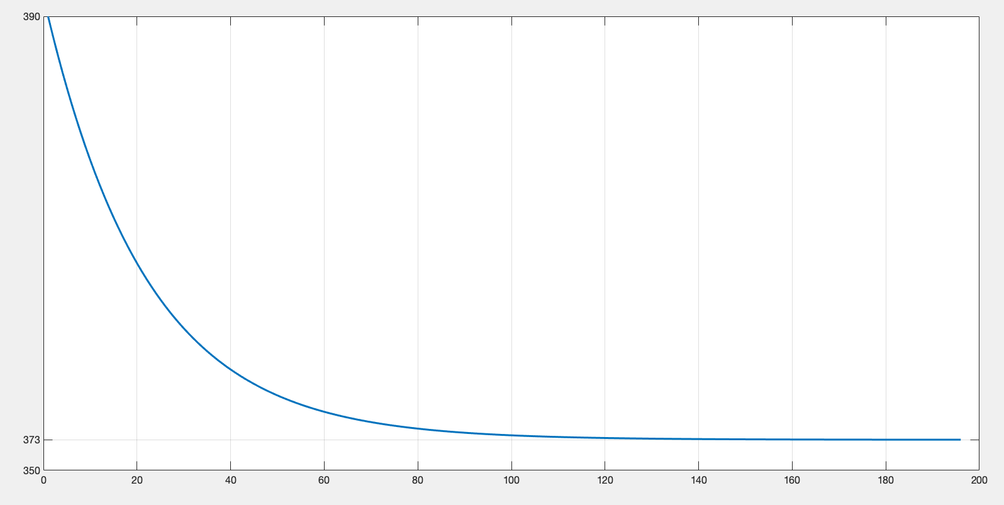

Рис. 3.1 Графік зміни температури

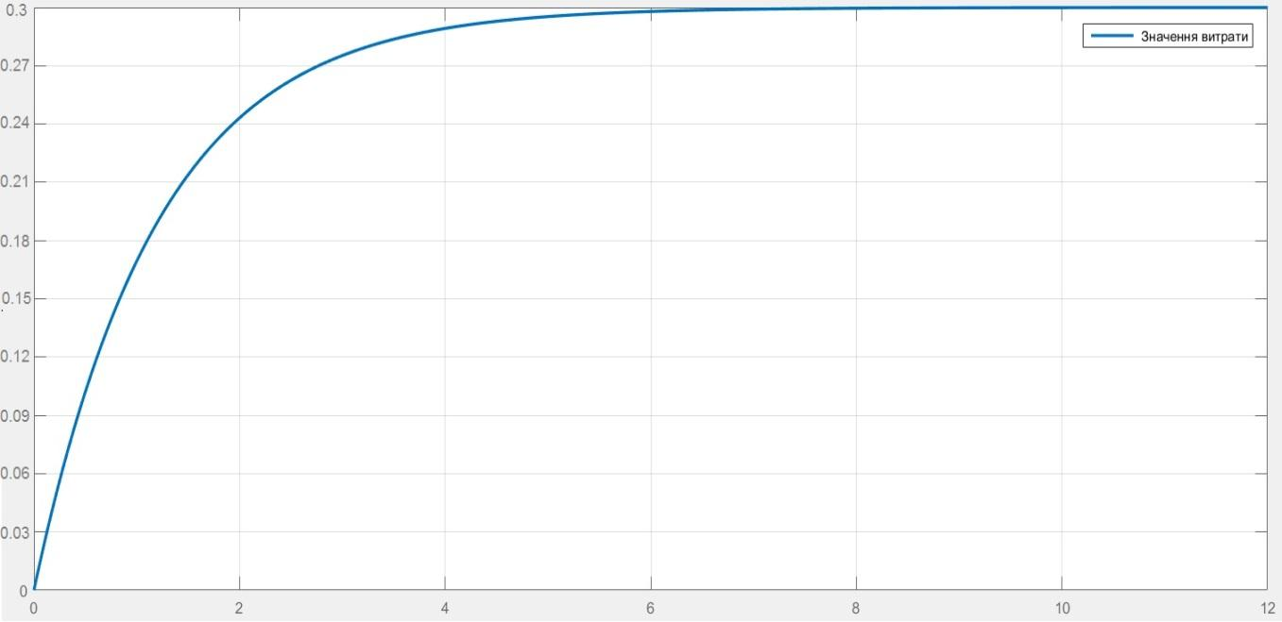
Рис. 3.2 Графік зміни витрати

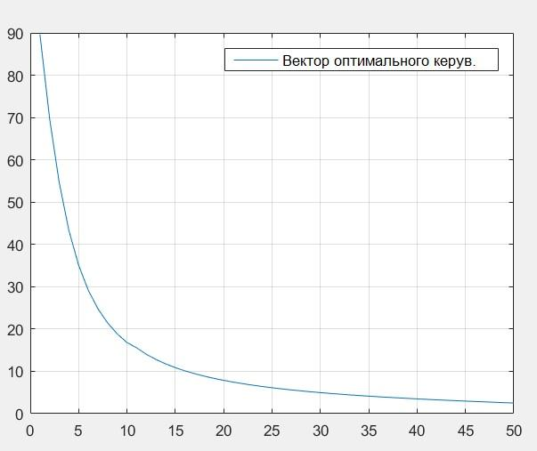
Рис. 3.3 Вектор оптимального керування

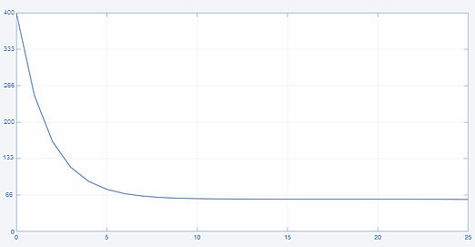

Рис. 3.4 Графік зміни $λ_{1}$
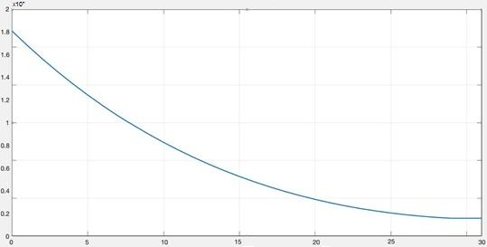
Рис. 3.5 Графік зміни $λ_{2}$

3.Проектування оптимального лінійно-квадратичного регулятора
3.1. Розрахунок оптимального керування зі зворотнім зв’язком з квадратичним критерієм якості.
Оптимальний лінійний регулятор:

де
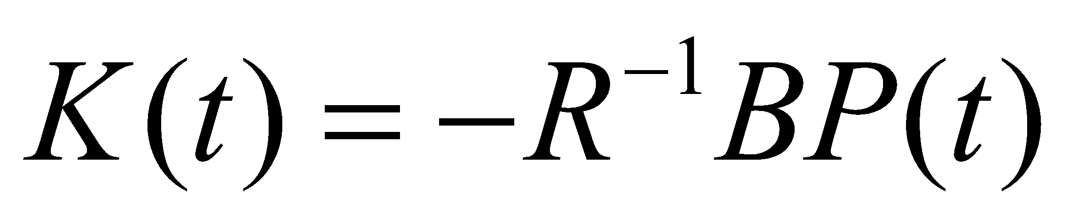
Рис.3.1 Структурна схема контуру керування

Виведені залежності, визначають лінійний оптимальний регулятор з матричним коефіцієнтом підсилення K. Цей регулятор мінімізує критерій на траєкторіях системи при цьому:
1. Матричний коефіцієнт підсилення K може бути визначеним поза контуром керування, так як він не залежить ні від X, ні від U; для визначення K необхідно розв’язати рівняння Ріккаті в зворотному часі.
2. При постійних матрицях A, B, R, Q і при t → ∞, P прямує до усталеного значення, яке можна знайти розв’язавши алгебраїчне нелінійне матричне рівняння:
$$A^{T}P+PA-PB{R^{-1}B}^{T}P+Q=0$$
Це в свою чергу забезпечує сталість матричного коефіцієнту підсилення регулятора K.
3. Пояснимо смисл критерію якості. Зрозуміло, що квадратичне зваження кінцевого стану дозволяє досягнути бажаної якості керування, але квадратичне зваження керування не так обґрунтовано, особливо якщо вартість ресурсів не велика. В деяких випадках квадратичне зваження заміняє собою явні обмеження на величину керуючих дій, та дозволяє отримати оптимальний закон зворотного зв’язку в аналітичному вигляді. Крім того, завдання занадто великих вагових матриць R викликає відхилення фактичного кінцевого стану від заданого, а занадто малих – призводить до дуже великих значень U. Основним обмеженням являються вимоги додатної визначеності R і неможливість завдання явних обмежень на X, U.
4. Вводячи більш загальний критерій якості
$$J=1/2X{\left(t_{f}\right)}^{T}S_{f}X(t_{f})+1/2\int_{0}^{t_{f}}{}{(X}^{T}QX+U^{T}RU+2X^{T}NU)dt$$
в якому враховуються взаємозв’язки між керуваннями та станом, можна показати, що оптимальний регулятор визначається, як і раніше, виразом з коефіцієнтом підсилення:
$$K=R^{-1}\left(B^{T}P-N^{T}\right).$$
Вимоги, що до існування оптимального лінійно квадратичного регулятора:
- пара матриць A, B має бути повністю керована;
- мають виконуватися нерівності$R>0, Q-N{R^{-1}N}^{T}≥0$;
- пара матриць [$Q-N{R^{-1}N}^{T}, A-B{R^{-1}N}^{T}$] не може мати спостережувані моди з власними значеннями на дійсній осі.
Слід відмітити, що при практичній реалізації алгоритмів оптимального керування часто не представляється можливим отримати оптимальні точні характеристики оптимізації. Це, найчастіше, обумовлене тим, що при побудові вихідної математичної моделі процесу керування звичайно використовують наближені чи апроксимуючі моделі, що враховують основні домінуючі зв’язки і в той же час відрізняються від реальних. В реальних умовах похибка алгоритмів оптимізації може зростати (особливо на великих інтервалах часу), що приведе до нестійкості алгоритмів оптимізації. Явище нестійкості алгоритмів оптимізації пов’язане з умовами реалізації рівняння Ріккаті, розв’язок якого губить властивість симетричності.
Нижче наведений код MatLab для розрахунку оптимального лінійно-квадратичного регулятора:
disp('Mатриця А:')
A= -0.018; 0.0033; 11.2517; -11.337] % Введення матриці А
disp('Mатриця B:')
B = [4.704; 582.7664] % Введення матриці В
% Параметри критерія якості:
disp('Mатриця Q:')
Q = eye(2) % Формування одиничної матриці
disp('Mатриця R:')
R = 1 % Введення матриці R
disp('Mатриця N:')
N = [] % Введення матриці N
disp('Вектор початкових умов Х0:')
x0 = [373 0.073]' % Завдання вектора початкових умов
disp('Вектор заданних значень відхилень Xd:')
xd = [386 0.073]' % Завдання вектора заданних значень відхилень
disp('Вектор заданних значень відхилень керування Ud:')
ud = 0.7 % Завдання відхилень значень керування
disp('Час спостереження tf:')
tf = 6 % Завдання часу спостереження
disp('Довжина кроку dt:')
dt = 0.01 % Завдання довжини кроку
disp('Кількість кроків n:')
n = tf/dt
[K P E] = lqr(A,B,Q,R,N); % Синтез регулятора
disp('Матриця зворотнього з''язку K:'); K
disp('Розв''язок рівняння Ріккаті P:'); P
disp('Власні значення замкненої системи E:'); E
% Визначення розмірності задачі
SA = size(A); SA = SA(1); SB = size(B); SB = SB(2);
% Формування векторів х u
x = zeros(SA,n); u = zeros(SB,n-1);
% Формування початкового стану
x(:,1) = x0;
% Знаходження оптимального керування u та змінних стану х
for i=1:n-1,
u(:,i) = ud-K*(x(:,i)-xd);
x(:,i+1) = (A*(x(:,i)-xd)+B*(u(:,i)- ud))*dt+x(:,i);
end
% Подова динаміки змінних стану
f1 = figure;
f2 = figure;
plot(0:dt:tf-dt,x(1,:)), grid % x(1,:)
title('Динаміка руху змінних стану');
xlabel('Час, t');
ylabel('Змінні стану, X(t)');
figure(f1)
% Побудова вектора керування
plot(dt:dt:tf-dt,u), grid
title('Динаміка зміни керування'); xlabel('Час,t'); ylabel('Керування, U(t)'); legend('u')
figure(f2)

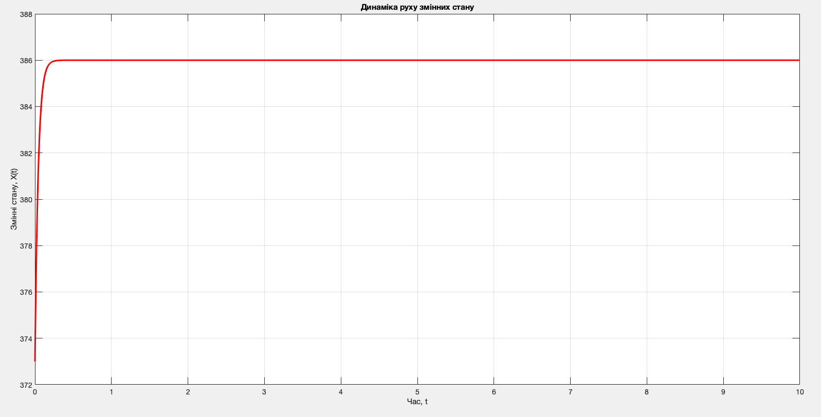

Рис.3.2 Динаміка руху змінних стану з лінійно-квадратичним регулятором

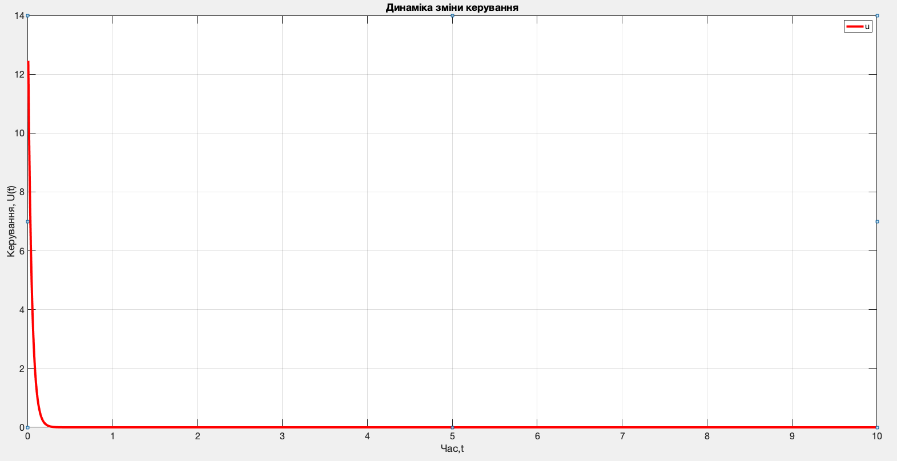

Рис.3.3 Динаміка руху змінних керування з лінійно-квадратичним регулятором

3.2. Проектування оптимального лінійно-квадратичного регулятора з інтегральною складовою
Розрахунок оптимального керування зі зворотнім зв’язком з інтегральною складовою виконано у MatLab.
Відмічено, що задачі синтезу оптимального в квадратичному значенні закону керування для лінійної системи, мають розв’язки в вигляді лінійних регуляторів. Такі регулятори дозволяють звести до нуля з плином часу вплив на вихід об’єкту, при ненульових початкових умов, чи короткострокових імпульсних впливів. Але у випадку постійних чи повільно змінюючих вхідних впливів, такі регулятори не можуть забезпечити вимоги рівності нулю відхилень регулюючих величин від заданих значень. Для того, щоб вони задовольняли такій вимозі, закон керування повинен мати не одну, а дві складові, одна з котрих залежить від вектора стану, а друга – від інтеграла вектора стану.
Тому, бажано переформулювати постановку задачі синтезу таким чином, щоб у керуванні з’явилась інтегральна складова, яка знижує похибки керування.
Нижче наведений код MatLab для розрахунку оптимального лінійно-квадратичного регулятора з інтегральною складовою:
disp('Mатриця А:')
A= -0.018; 0.0033; 11.2517; -11.337] % Введення матриці А
disp('Mатриця B:')
B = [4.704; 582.7664] % Введення матриці В
% Параметри критерія якості:
disp('Mатриця Q:')
Q = eye(2) % Формування одиничної матриці
disp('Mатриця R:')
R = 1 % Введення матриці R
disp('Mатриця N:')
N = [] % Введення матриці N
disp('Вектор початкових умов Х0:')
x0 = [373 0.073]' % Завдання вектора початкових умов
disp('Вектор заданних значень відхилень Xd:')
xd = [386 0.073]' % Завдання вектора заданних значень disp('Вектор заданних значень відхилень Xd:')
disp('Вектор заданних значень відхилень керування Ud:')
ud = 0.7 % Завдання відхилень значень керування
disp('Час спостереження tf:')
tf = 6 % Завдання часу спостереження
disp('Довжина кроку dt:')
dt = 0.01 % Завдання довжини кроку
disp('Кількість кроків n:')
n = tf/dt
disp('Mатриця А1:')
A1 = [zeros(2) eye(2); zeros(2) A] % Формування матриці А1
disp('Mатриця B1:')
B1 = [zeros(2,1); B] % Формування матриці B1
disp('Mатриця Q1:')
Q1 = [Q zeros(2); zeros(2) zeros(2)] % Формування матриці Q1
[K P E] = lqr(A1,B1,Q1,R,N); % Синтез регулятора
disp('Матриця зворотнього з язку:'); K
disp('Розв’язок рівняння Ріккаті:'); P
disp('Власні значення замкненої системи:'); E
% Визначення розмірності задачі
SA = size(A); SA = SA(1); SB = size(B); SB =SB(2); SK = size(K); SK = SK(2);
% Формування векторів х, u та v
x = zeros(SA,n); u = zeros(SB,n-1); v =zeros(SA,n);
% Формування початкового стану
x(:,1) = x0;
% Відокремлення пропорційної та інтегральної частин матриці К
for i=SK/2:SK,
K2(i) = K(i);
end
for i=1:SK/2,
K1(i) = K(i);
K2(1) = [];
end
% Знаходження оптимального керування u та змінних стану х
for i=1:n-1,
v(:,i) = v(:,i)+K1*x(:,i)*dt;
u(:,i) = ud-K2*(x(:,i)-xd)+v(i);
x(:,i+1) = (A*(x(:,i)-xd)+B*(u(:,i)-ud))*dt+x(:,i);
end
% Побудова динаміки змінних стану
f1 = figure ;
f2 = figure ;
plot(0:dt:tf-dt,x(1,:)), grid
title('Динаміка руху змінних стану');
xlabel('Час, t');
ylabel('Змінні стану, X(t)');
figure(f1)
% Побудова вектора керування
plot(dt:dt:tf-dt,u), grid
title('Динаміка зміни керування'); xlabel('Час,t');
ylabel('Керування, U(t)'); legend('u')
figure(f2)
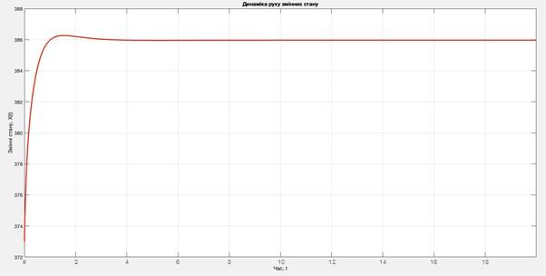

Рис.3.4 Динаміка руху змінних стану з лінійно-квадратичним регулятором з інтегральною складовою

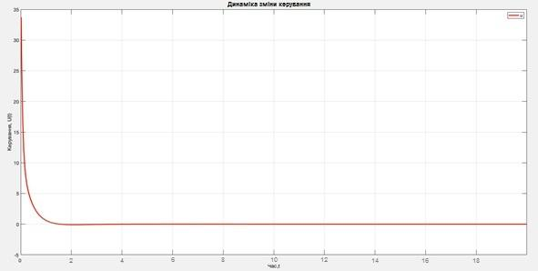

Рис.3.5 Динаміка руху змінних керування з лінійно-квадратичним регулятором з інтегральною складовою

3.3.Порівняння результатів отриманих для оптимального керування зі зворотнім зв’язком
Графіки зміни змінних стану для оптимального керування показано на рисунку 4.6.
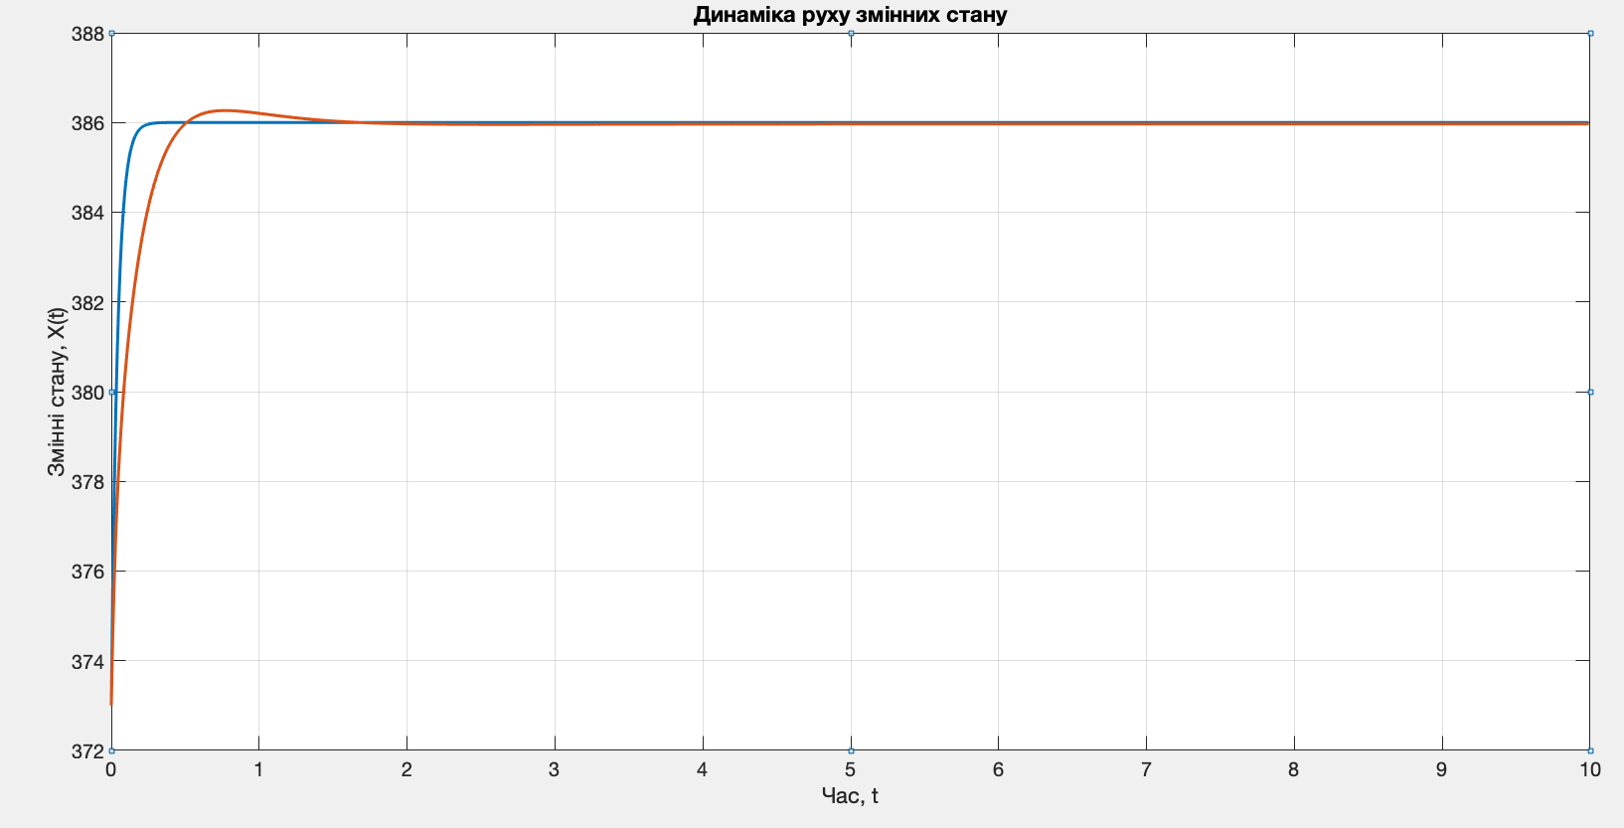
Рис.3.6 Графіки зміни змінних стану
З рисунку 4.6. видно, що застосування лінійного-квадратичного регулятора з інтегральною складовою для пошуку оптимального керування для системи зі зворотнім зв’язком покращує якість керування.
Графіки зміни керувань показано на рисунку 4.7.
З рисунку 4.7. видно, що введення інтегральної складової покращує керування. Обираємо лінійно-квадратичний регулятор з інтегральною складовою.

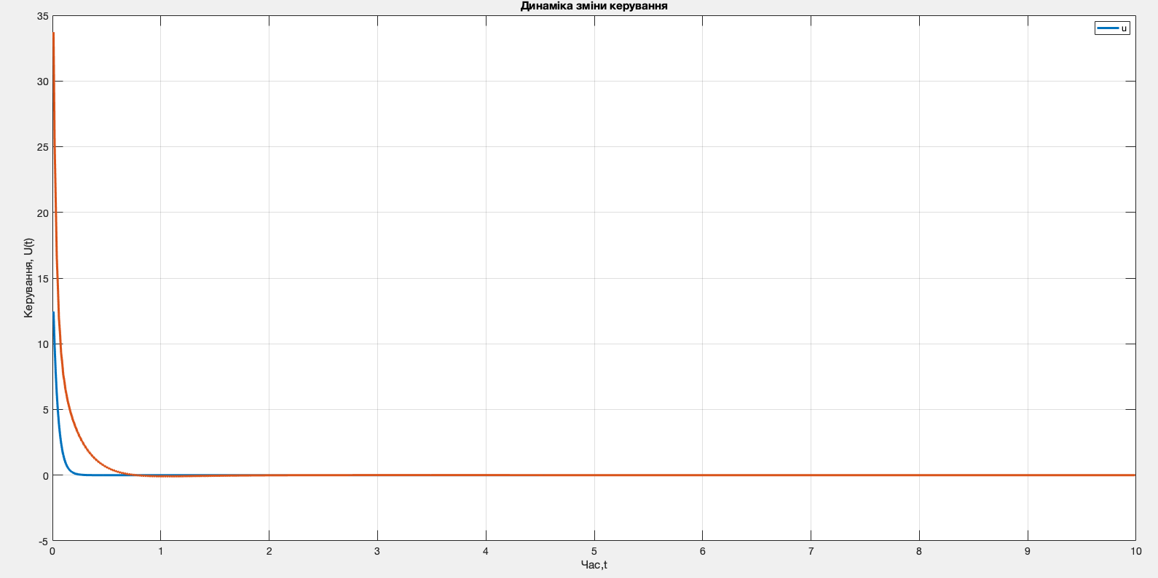
Рис.3.7 Графіки зміни керувань
Тепер розв’яжемо алгебраїчні рівняння Ріккаті за допомогою стандартної функції. Програма (М – файл) наведений нижче:
A = [-0.018; 0.0033; 11.2517; -11.337] ; % Введення матриці А
B = [4.704; 582.7664]'; % Введення матриці B
Q = eye(2); % Введення матриці Q
N = 10;
R = 1;
t = 0.015;
[X] = func(A,B,Q,N,R,t);
function [X] = func(A,B,Q,N,R,t)
X(N) = {zeros(2)};
for i=N:-1:2
X{i-1} = X{i} - t.*(-X{i}.*A - (A.').*X{i} + X{i}.*B.*(R^-1).*(B.').*X{i} - Q );
end
end

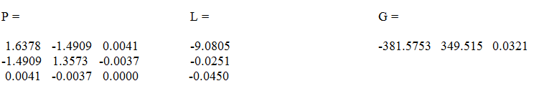

3.4.Керування за мінімальним часом обмежені на керування
Для визначення керування за мінімальним часом необхідно скористатися теоремою про N інтервалів переключення, та визначити час переключення. Розрахунки будемо проводити у MatLab.
Запишемо критерій оптимальності:
$$I=\frac{1}{2}S_{11}{\left[Θч\left(t_{f}\right)-Θчзад\right]}^{2}+\frac{1}{2}S_{22}{\left[Gп\left(t_{f}\right)-Gпзад\right]}^{2}+t_{f}$$
Накладемо обмеження на керування $F_{p}:$
$${F_{p.min}≤F}_{p}≤F_{p.max}$$
$$F_{p.max}-F_{p}≥0$$
$$F_{p}-F_{p.min}≥0$$
Звідси перепишемо критерій:
$$I=\frac{1}{2}S_{11}{\left[Θч\left(t_{f}\right)-Θчзад\right]}^{2}+\frac{1}{2}S_{22}{\left[Gп\left(t_{f}\right)-Gпзад\right]}^{2}+t_{f}+$$
$$+\int{}[q\left(F_{p.max}-F_{p}\right)\left(F_{p}-F_{p.min}\right)H\left(g_{1}g_{2}\right)]dt$$
Відповідно функція Гамільтона матиме вигляд:
$$H=q\left(F_{p.max}-F_{p}\right)\left(F_{p}-F_{p.min}\right)H\left(g_{1}g_{2}\right)+λ_{1}\left(a_{11}Θч+a_{12}Gп+bF_{Р}\right)+$$
$$+λ_{2}\left(a_{11}Θч+a_{12}Gп\right)$$
Запишемо умови оптимальності:
$$λ_{1}^{'}=-\frac{∂H}{∂t_{р1}}=-λ_{1}a_{11}-λ_{2}a_{21}$$
$$λ_{2}^{'}=-\frac{∂H}{∂t_{Б1}}=-λ_{1}a_{12}-λ_{2}a_{22}$$
$$\frac{∂H}{∂F_{Р}}=-2qF_{Р}H\left(g_{1}g_{2}\right)+qF_{p.max}F_{Р}H\left(g_{1}g_{2}\right)+qF_{p.min}F_{Р}H\left(g_{1}g_{2}\right)+λ_{1}b$$
$$λ_{1}\left(t_{f}\right)=S_{11}(Θч\left(t_{f}\right)-Θчзад)$$
$$λ_{2}\left(t_{f}\right)=S_{22}(Gп\left(t_{f}\right)-Gпзад)$$
$$\frac{∂I}{∂t_{f}}=1+S_{11}\left(Θч\left(t_{f}\right)-Θчзад\right)Θч'\left(t_{f}\right)+S_{22}\left(Gп\left(t_{f}\right)-Gпзад\right)Gп'\left(t_{f}\right)+$$
$$+q\left(F_{p.max}-F_{p}\right)\left(F_{p}-F_{p.min}\right)H\left(g_{1}g_{2}\right)=0$$
Після обрахунків знайдемо час переключення $τ_{s}$ та побудуємо графік лінії переключення. Загальний вигляд графіку наведено на рис. 5.1.
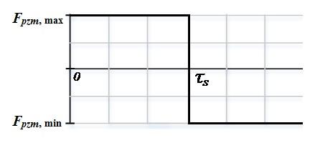
Рис.3.8 Загальний графік лінії переключення
Де час переключення розраховується за формулою:
$$τ_{s}=-\frac{λ_{2}\left(t_{f}\right)}{λ_{1}\left(t_{f}\right)}=-\frac{S_{22}(Gп\left(t_{f}\right)-Gпзад)}{S_{11}(Θч\left(t_{f}\right)-Θчзад)}.$$
Лінія переключення керування матиме вигляд:
$$ζ\left(τ\right)=\int_{0}^{r}{}e^{-A(τ-p)}bsign\left[λ^{T}(t_{f})e^{Apb}\right]dt$$
Коли вираз $\left[λ^{T}(t_{f})e^{Apb}\right]=0$ - це точка переключення.
Зробимо розрахунок для знаходження часу переключення та лінії переключення та побудуємо відповідний графік (рис. 5.2).
$$S_{11}=0.0001$$
$$S_{22}=0.0001$$
$$Q=1$$
$$N=60$$
В результаті виконання програми було отримано, що час переключення повинен становити 30.
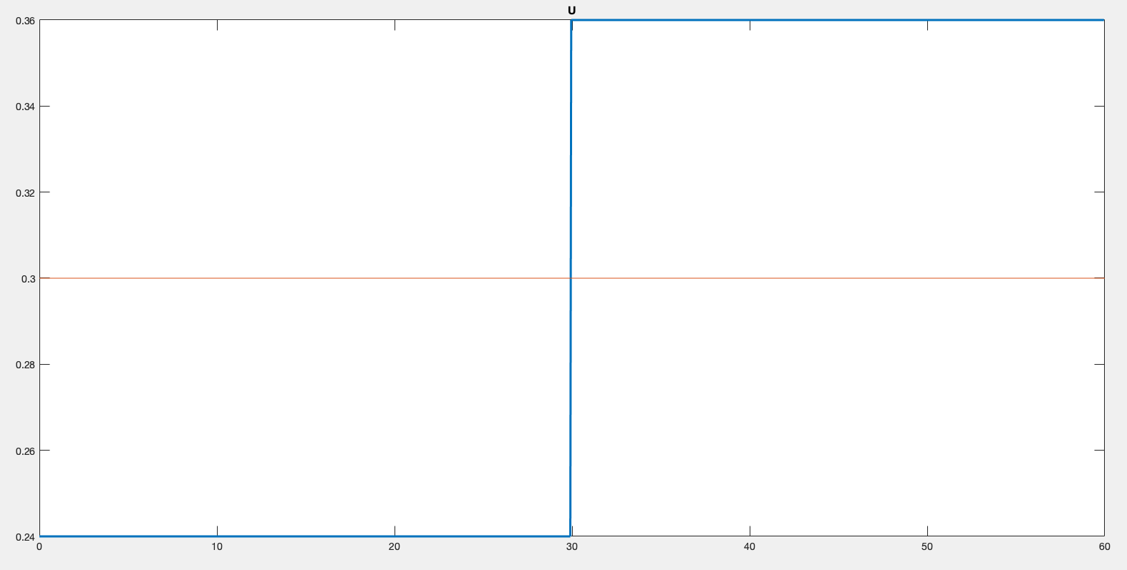
Рис.3.9 Графік лінії переключення
Після 30 секунд система вийшла на заданий рівень, отже переключення не треба коригувати.
В момент переключення змінні стану мали такі значення:
$$T_{out}=386 К$$

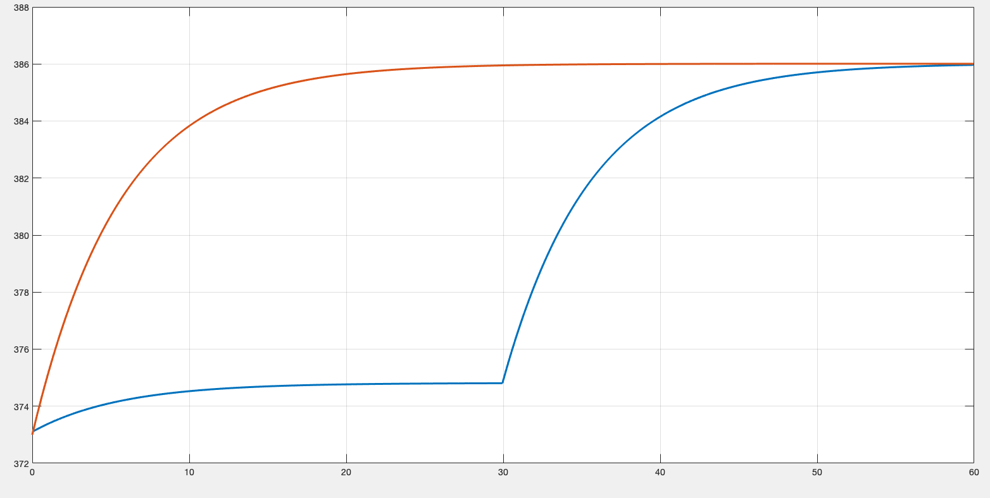
Рис.3.10 Графік зміни змінних стану до та після переключенн
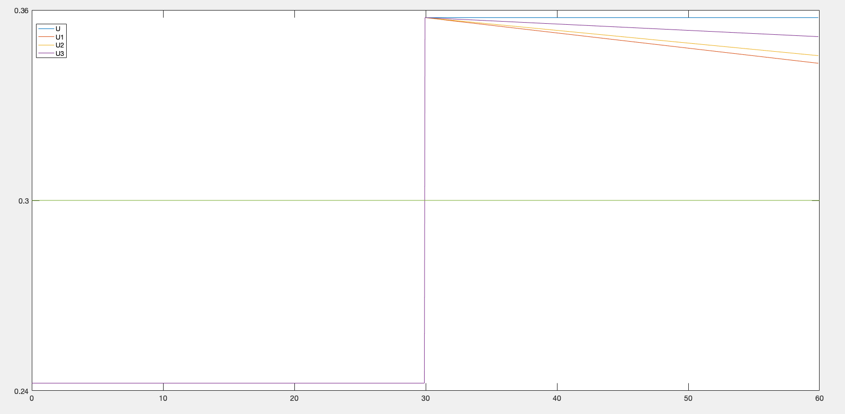
Рис.3.11 Графік зміни керування витратою

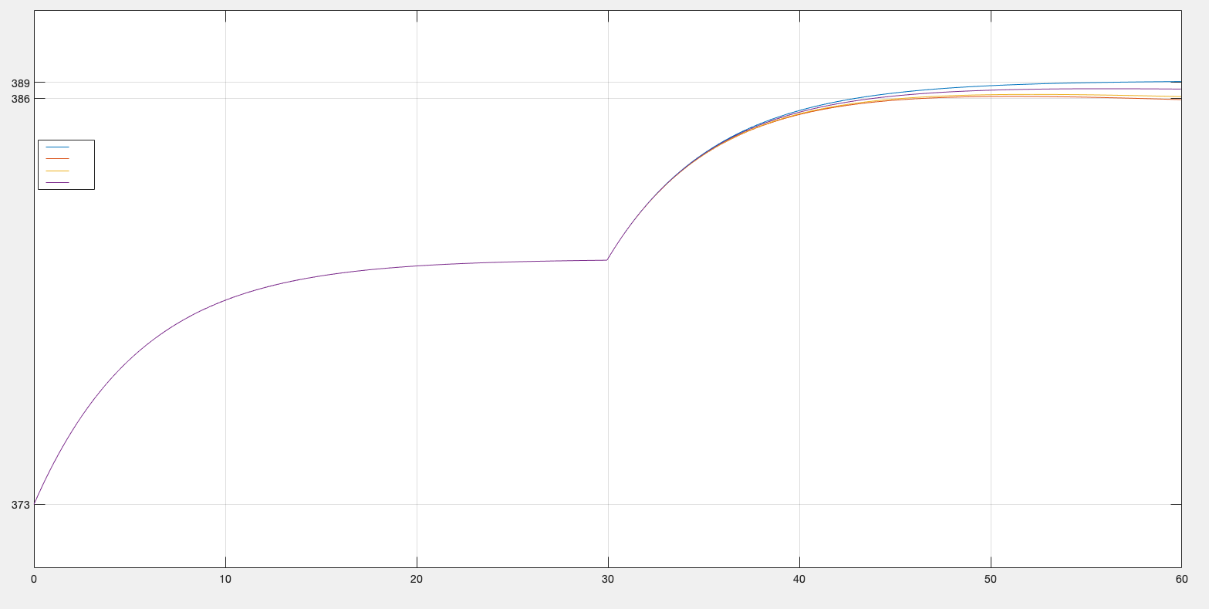
Рис.3.12 Графік зміни температури при етапах керування

4. Опис схеми автоматизації технологічного процесу виробництва етанолу гідролізом деревини
Подано схему автоматизації технологічного процесу виробництва етанолу гідролізом деревини. Вона є основним документом у проекті до системи керування хімічним виробництвом. На її основі розробляються усі інші схеми з електричними системами керування, принципові електричні схеми та монтажні комутаційні схеми.
Схема автоматизації технологічного процесу виробництва етанолу гідролізом деревини представляє собою набір контурів контролю та регулювання параметрів процесів у апаратах, які входять до складу технологічної схеми з даного хімічного виробництва.
Повна схема автоматизації до усіх апаратів зі схеми виробництва проектується при допомозі типових функціональних схем з контролю, регулювання, сигналізації та дистанційного керування відповідно до ГОСТ 2.780, ГОСТ 2.780, ГОСТ 2.788, ГОСТ 2.789, ГОСТ 2.790 та ГОСТ 2.795.
Повний опис контурів контролю схеми автоматизації (КуР.ЕСК.ТЗА-3.ЛА-82.8219.017.01.Сх.Ав):
FE(1-1), FE(2-1), FE(4-1), FE(6-1), FE(11-1) – електромагнітні вимірювачі витрати, вихідні сигнали яких подаються на прилади FT(1-2), FT(2-2), FT(4-2), FT(6-2), FT(11-2) – блоки з формування вихідних сигналів. Ці прилади подають сигнали до пультів керування та на регулятори витрат FIRC(1-3), FIRC(2-3), FIRC(4-3), FIRC(6-3), FIRC(11-3). Коли витрата в апаратах стає більшою допустимого значення, вихідні сигнали блоків ручного управління (поз. 6-4) йдуть на пневматичні клапани (поз. 1-4, 2-4, 4-4, 6-6, 11-4), що встановлені на трубопроводі.
TE(3-1), TE(5-1), TE(8-1), TE(9-1), TE(13-1), TE(19-1), TE(20-1), TE(21-1), TE(22-1) – вимірювачі температури, вихідні сигнали яких подаються на прилади TT(3-2), TT(5-2), TT(8-2), TT(9-2), TT(13-2), TT(19-2), TT(20-2), TT(21-2), TT(22-2) – блоки з формування вихідних сигналів. Ці прилади подають сигнали до регуляторів TIR(8-3), TIR(9-3), TIR(13-3), TIR(19-3), TIR(20-3), TIR(21-3), TIR(22-3). І цей стандартний струмовий сигнал (4…20 mA) подається на входи приладів TIAS(3-3), TIAS(5-3).
Пристрої PT(23-1), PT(24-1), PT(25-1), PT(26-1) створюють і передають сигнали про значення тиску у трубопроводі на виході відцентрового насосу і цей стандартний струмовий сигнал (4…20 mA) подається на входи приладів PIAS(23-2), PIAS(24-2), PIAS(25-2), PIAS(26-2). У якості приладів (поз. 23-2, 24-2, 25-2, 26-2) будемо розглядати використання мікропроцесорних технологічних індикаторів ІТМ-11 МІКРОЛ.
Плата КБЗ-17К-01 за допомогою шлейфу підключається до блоку панелі приладу з дисплеями. Мікропроцесорний прилад ІТМ-11 з платою КБЗ-17К-01 може показувати значення тиску на виході моторів, а блоки сигналізації приладу (поз. 23-2, 24-2, 25-2) сигналізувати падіння значення тисків і одночасно формувати вихідні дискретні сигнали у 24V постійного струму для електромагнітних реле PS (поз. КМ1, КМ3, КМ5). За допомогою дискретного сигналу блоку сигналізації приладу ІТМ11 і контактів реле КМ1-1, КМ3-1, КМ5-1 будуть вмикатися живлення сигнальних лампочок HL3, HL5, HL7 які будуть вказувати, що виникла аварія моторів. Другі контакти КМ1-2, КМ3-2, КМ5-2 реле PS (поз. КМ1, КМ3, КМ5) будуть використовуватися для подачі живлення 220V змінного струму на електромагніти реле PS (поз. КМ2, КМ4, КМ5) і на контакти КМ2-1, КМ4-1, КМ5-1, які будуть вмикати живлення для сигнальних лампочок HL6, HL10, HL14, які і будуть вказувати про спрацьовування систем аварійного захисту електромоторів і виконання функцій по аварійному захисту, які для схеми позначимо умовно сигналом 1Аз., 2Аз., 3Аз. (Аварійний захист). Функції (сигнали) по аварійному захисту 1Аз., 2Аз., 3Аз., будуть виконуватися за допомогою нормально замкнених контактів КМ2-2, КМ4-2, КМ5-2, які потрібно послідовно підключити з контактами МП1-1, МП2-1, МП3-1 магнітних пускачів МП1, МП2, МП3. Таким чином, контакти КМ2-2, КМ4-2, КМ5-2 будуть відключати струм живлення електромагнітів магнітних пускачів МП1, МП2, МП3 за допомогою розмикання ланцюгів живлення. При відключенні живлення електромагнітів магнітних пускачів МП1, МП2, МП3 контакти магнітних пускачів МП1-4, МП1-5, МП1-6, МП2-4, МП2-5, МП2-6, МП3-4, МП3-5, МП3-6 стануть розімкнутими і у електромоторів М1, М2, М3 буде вимкнуто живлення і відповідно якорі електромоторів зупиняться.
Плата КБЗ-17Р-01 за допомогою шлейфу також підключається до блоку панелі приладу з дисплеями. Мікропроцесорний прилад ІТМ-11 з платою КБЗ17Р-01 може показувати значення швидкості на виході насосу суспензії сировини, а блоки сигналізації приладів (поз. 25-2, 26-2) при відповідних налаштуваннях сигналізувати падіння значення швидкості на виході моторів і одночасно формувати вихідний аварійний дискретний сигнал змінного струму з напругою живлення у 220 V для електромагнітного реле PS (поз. КМ2, КМ4). Сигнали про значення вимірюваного тиску на виході моторів від пристроїв PT (поз. 25-1, 26-1) подаються до плати КБЗ-17Р-01 на клемні колодки (1 та 2) для контролю значення вимірюваного тиску блоками сигналізації приладів PIAS (поз. 25-2, 26-2). Коли блоки сигналізації приладів ІТМ-11 відповідно до налаштувань визначають малий робочий тиск, тоді формуються сигнали живлення для електромагнітних реле К3, К4, розташованих на платі КБЗ-17Р-01, щоби контакти CP3, СР4 та HP3, НР4 плати КБЗ-17Р-01 стали замкненими і з’явився струм для електромагнітного реле КМ5, КМ6. Електромагнітні реле КМ5, КМ6 спрацьовують і відповідно контакти КМ5-1, КМ6-1 замикаються, а контакти КМ5-2, КМ6-2 навпаки розмикаються, що і відключає живлення для електромагнітів пускачів МП3, МП4. Контакти КМ5-1, КМ6-1 включають живлення сигнальних ламп HL16, HL19 які будуть показувати про аварію насосу і спрацювання системи аварійного захисту електромоторів М3, М4 з виконанням аварійних функцій 3Аз., 4Аз. При відключенні живлення електромагнітів магнітних пускачів МП3, МП4 відповідно контакти МП3-4, МП3-5, МП3-6, МП4-4, МП4-5, МП4-6 магнітних пускачів розмикаються, тобто, у електромоторів М3, М4 буде вимкнута напруга живлення і вони зупиняться. При аварійній ситуації у разі зупинки моторів на трубопроводах потоків сировини на пульту керування повинні бути включеними такі сигнальні лампочки і вказувати про наступне:
- сигнальні лампочки HL16, HL19 червоного кольору будуть показувати про аварію насосу і що живлення для електромоторів М3, М4 відключено аварійною системою захисту;
- сигнальні лампочки HL16, HL19 червоного кольору будуть включені і показувати, що живлення для електромоторів М3, М4 не подається.
На основі принципової електричної схеми (КуР.ЕСК.ТЗА-3.ЛА-82.8219.017.01.Сх.Ав) з дистанційного керування електромоторами М1, М2, М3, М4 можна створити принципову електричну схему (КуР.ЕСК.ТЗА-3.ЛА-82.8219.017.02.Сх.Ел) з такими функціями:
- дистанційне включенням і вимикання живленням електромотору;
- аварійний захист електромотору M1, М2, М3, М4 при аварії мотору.

5. Алгоритми до виконання команд в основному меню прикладної навчальної С++ програми
Структура віконних форм та алгоритми їх відкриття та закриття по командах основного меню С++ програми
Навчальна програма містить головне меню структура якого показана на рисунку 5.1
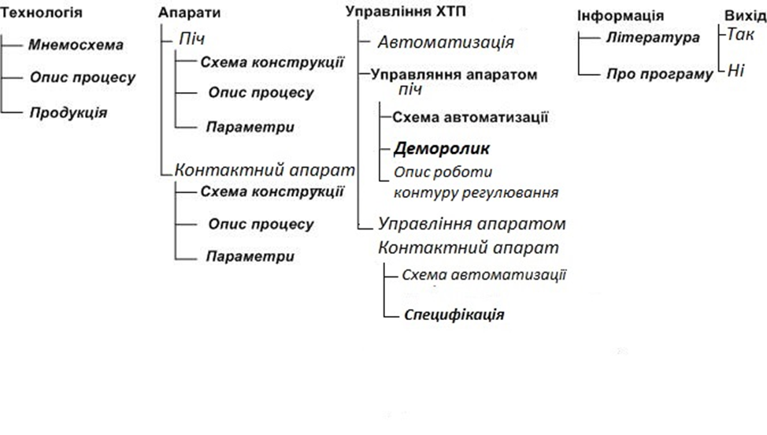
Нейтралізатор
Рис. 5.1. Структура віконних форм
Form1
Головна форма програми, на якій розташоване меню прикладної C++ програми
На Form1 розташований компонент Image1
При виборі пунктів (“Технологія” / “Схема” ) мнемосхема технологічного процесу отримання етанолу гідролізом деревини завантажується на Form1 в Image1. На Form1 розташовані наступні елементи (Image1 .. Image23 , Label3,)
Form2
На Form2 розташована компонента Chart1
При виборі пунктів (“Апарати” / “Гідроліз ”/ “Параметри”) відкривається Form2 і графік параметрів гідролізера виводиться в Chart1.
При виборі пунктів (“Апарати” / “Нейтралізатор ”/ “Параметри”) відкривається Form2 і графік параметрів нейтралізатора виводиться в Chart1.
Form3
На Form3 розташований компонент RichEdit1
При виборі пунктів (“Технологія” / “Опис процесу”) відкривається Form3 і опис технологічного процесу отримання етанолу гідролізом деревини завантажується в RichEdit1.
При виборі пунктів (“Технологія” / “Продукція”) відкривається Form3 і опис продукції технологічного процесу отримання етанолу гідролізом деревини завантажується в RichEdit1.
При виборі пунктів (“Апарати” / “Гідролізер”/ “Опис процесу”) відкривається Form3 і опис технологічного процесу в гідролізері завантажується в RichEdit1.
При виборі пунктів (“Апарати” / “Барабан-змішувач”/ “Опис процесу”) відкривається Form3 і опис технологічного процесу в нейтралізаторі завантажується в RichEdit1.
При виборі пунктів (“Інформація ” / “Література”) відкривається Form3 і список літератури завантажується в RichEdit1.
Form4
На Form4 розташований компонент Image1
При виборі пунктів (“Апарати” / “ Гідролізер ”/ “Конструкція”) відкривається Form4 і рисунок схеми гідролізера завантажується в Image1.
При виборі пунктів (“Управління ХТП” / “Управління апаратом гідролізер”/ “Автоматизація”) відкривається Form4 і рисунок схеми гідролізера завантажується в Image1.
Form5
На Form5 розташований компонент Image1
При виборі пунктів (“Апарати” / “Нейтралізатор”/ “Схема конструкції”) відкривається Form5 і рисунок схеми нейтралізатора завантажується в Image1.
При виборі пунктів (“Управління ХТП” / “ Управління апаратом нейтралізатор” / “Автоматизація”) відкривається Form5 і рисунок схеми нейтралізатора завантажується в Image1.
Form7
На Form7 розташовані компоненти Image1
При виборі пункту (“Управління ХТП”/“Автоматизація”) відкривається Form7 і схема автоматизації технологічного процесу отримання етанолу гідролізом деревини в Image1.
Form8
При виборі пунктів (“Управління ХТП” / “Управління апаратом Нейтралізатор”/ “Специфікація”) відкривається Form8 і рисунок специфікації барабан-змішувача завантажується в Image1.
Form6
На Form6 розташовані компоненти Timer1..Timer7, Image1..Image41, Chart1, Chart2, Button1, TrackBar1, StartPanel.
При виборі пункту (“Управління ХТП” / “Управління апаратом гідролізер” / “Деморолік”) відкривається Form6 і при натисненні на кнопку «Start» завантажується деморолик.
Алгоритми обробки команд по координатах положення маніпулятора мишки при перегляді апаратів на мнемосхемі технологічного процесу отримання етанолу гідролізом деревини.
Мнемосхема технологічного процесу отримання етанолу гідролізом деревини завантажується на Form1. Для того щоб дізнатися які апарати знаходяться на схемі треба навести курсор мишки на потрібний апарат. Після наведення курсором мишки на апарат зверху рисунка з’являється його назва в Label1.
Для виконання цього процесу виконуються наступні дії:
В функції TForm1::Image1MouseMove яка визначає які операції необхідно провести при переміщенні курсору миші над компонентом. Для того,щоб при наведенні на певний апарат в Label1 виводилась його назва треба визначити розташування аппарата в координатах.
Результати роботи прикладної навчальної С++ програми з автоматизації хіміко-технологічних процесів отримання етанолу гідролізом деревини.
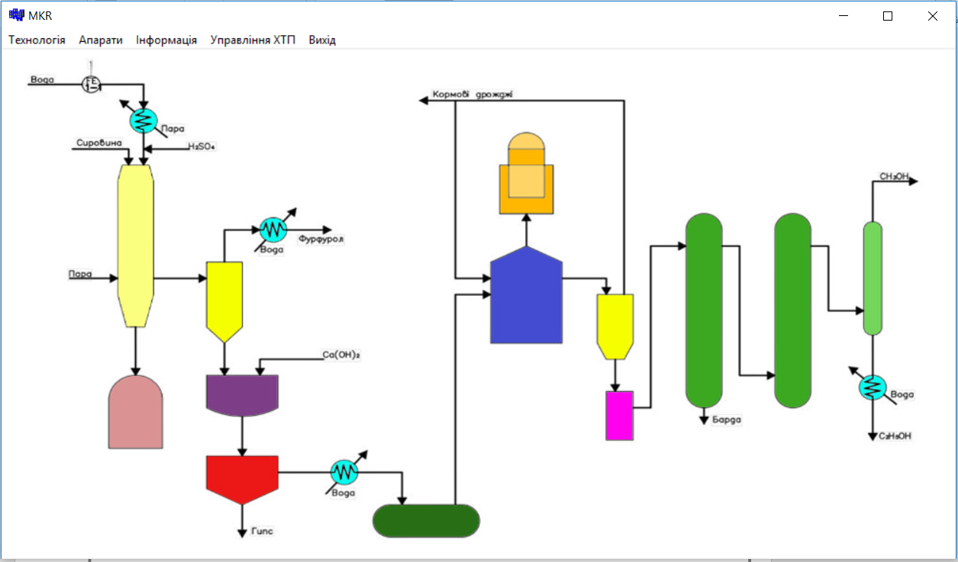
Рисунок 5.2. «Виконання пункту меню Технологія-Схема»
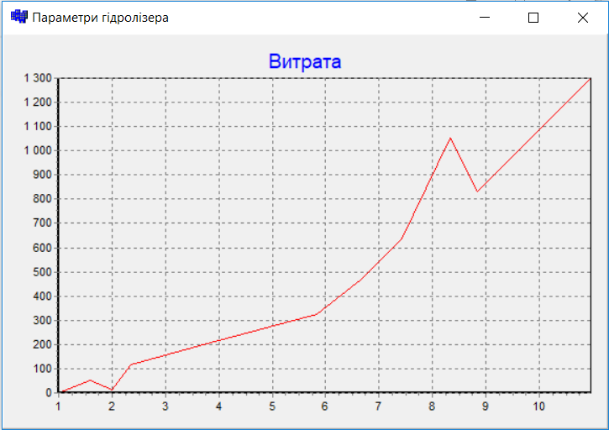
Рисунок 5.3. «Виконання пункту меню Апарати-Гідролізер-Параметри»
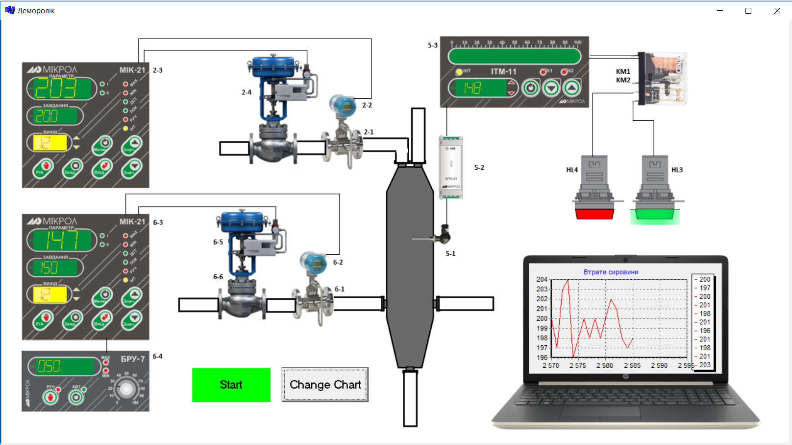
Рисунок 5.4 «Виконання пункту меню Управління ХТП-Управління апаратом Гідролізер-Деморолик»

Розробка стартап-проекту
Впродовж останніх років широкого розповсюдження набувають стартап-проєкти. Це зумовлено тим, що дана форма малого ризикового (венчурного) підприємства має знижений бар’єр входу в ринок та вважається однією із наріжних складових інноваційної економіки. Перш за все, це пов’язано із появою інтернету, що виступає чудовим інструментом ділового спілкування та площадкою для торгівлі. Тобто виробникам стало простіше знаходити інвесторів, необхідні ресурси чи споживачів їхньої продукції. Кордони між ринками різних країн стали менш помітними. Окрім того, загальна кількість інноваційних винаходів та ідей значно зросла. І це відбулося також завдяки підвищенню гнучкості, мобільності та і великої кількості стартап-проєктів. Однак впровадження стартап-проєктів на ринку та їх створення загалом мають підвищений показник ризику. Лише невелика частина усіх проєктів стає насправді успішною на ринку. Ця частина складає від 10 до 20 відсотків усіх проєктів. Окремо взята ідея стартап-проєкту не несе майже жодної цінності. На початковому етапі існування проєкту, дуже важливим завданням керівника є перетворення його ідеї на реальну бізнес-модель, яка працюватиме. Для цього необхідно чітко усвідомлювати, в чому цінність товару для його цільової аудиторії; вміти сформувати концепцію для товару для потенційного споживача, враховуючи при цьому поточну ситуацію на ринку.

6.1 Опис ідеї проекту
Зміст ідеї стартап-проекту полягає в розробці системи керування процесом виробництва етанолу гідролізом деревини на базі лабораторної установки задля випробування нових підходів та методі наукових розробок. Саме завдяки цьому можна досягти найбільш оптимального та найменш затратного методу. Визначення сильних, слабких та нейтральних характеристик ідеї проекту наведено нижче в таблиці 6.1.
Аналіз потенційних переваг в технічному аспекті (у порівнянні з пропозиціями конкурентів) є необхідним етапом для вдосконалення оцінки власної бізнес ідеї. В табл. 6.1 представлено техніко-економічні характеристики ідеї та виконано порівняння з двома конкурентами.
Таблиця 6.1
№ | Техніко-економічні характеристики ідеї | Пропонований проект | Конкурентний проект 1 | Конкурентний проект 2
1 | Можливість імітувати реальні умови | + | + | +
2 | Можливість підтримки безперервного процесу | - | + | +
3 | Можливість вироблення проекту по параметрам замовника | + | + | -
4 | Наявність бази даних в системі | + | - | -

6.2 Аналіз ринкових можливостей запуску стартап-проекту
Попередню характеристика потенційного ринку стартап-проєкту наведено в табл. 6.2, а характеристику потенційних клієнтів в табл. 6.3.
Таблиця 6.2
Найменування | Характеристика
Можливість імітувати реальні умови | +
Динаміка ринку | Зростаюча
Обмеження для входу на ринок | Великі початкові інвестиції
Специфічні вимоги до стандартизації | Стандартизація та сертифікація лабораторної установки
Рентабельність | >40

Таблиця 6.3
Потреби ринку | Цільові сегменти ринку | Відмінності різних цільових груп | Вимоги споживачів
Дослідження процесу виробництва етанолу гідролізом деревини. Проведення дослідження для знаходження найбільш оптимальних та найменш ресурсозатратних способів виробництва продукції. | Лабораторії, що проводять дані дослідження на замовлення виробників;  Лабораторії на підприємствах;  Лабораторії навчальних закладів | Застосування імітаторів для випробовування апаратів, які виготовляються серійно; вигото- влення невеликих установок на замовлення | Мінімізація впливу людського фактору на хід випробовування;  Безпечність та на- дійність установки;  Мінімізація впливу збурень на дослідження;  Точність проведення дослідження.

Найголовнішим фактором загроз є конкуренція. Можливість появи нових гравців на ринку, ідеї яких будуть кращими, а вартість нижчою. Проте, даний ризик можна мінімізувати шляхом модифікації алгоритмів системи.

Що стосується факторів можливостей, то до них можна віднести випробовування за мінімального впливу зовнішніх збурень, тобто, скорочуються витрати на випробовування установок та отримується більша точність при дослідженні. Також можна надавати послуги випробовування наукових розробок на замовлення, це дозволить розширити клієнтську базу.
Щоб завершити ринковий аналіз можливостей впровадження стартап-проекту складемо SWOT-аналіз, тобто аналіз сильних та слабких сторін, загроз та можливо- стей).
До сильних сторін можна віднести мінімізацію людського фактору та зовнішніх збурень, до слабких – термін виготовлення та вартість. Можливості – адаптація проекту під потреби замовника, а загрози – низький попит через конкуренцію.

6.3 Розробка маркетингової програми стартап-проекту
Розробка маркетингової програми стартап-проекту – це визначення стратегії охоплення ринку. Для початку варто обрати стратегію конкурентної поведінки та скласти протрет потенціних споживачів.

Для даного стартап-проекту можна визначити насупні тези:
- Проект не «першопроходець» ринку;
- Проект буде конкурувати з уже інсуючими на ринку;
- Проект не будет повторювати вже існуючі концепції проектів.
- Головною задачею є формування маркетингової концепції товару, який отримуватиме споживач. Це можна зробити підсумувавши результати попереднього аналізу конкурентноспроможності товару.

Таблиця 6.4
№ | Потреба | Вигода товару | Ключові переваги
1 | Випробування апарату | Проведення випробувань з меншими енерго та фінансовими витратами | Мінімізація впливу зовнішніх збурень та використання невеликої кількості енергії
2 | Отримання прибутку | Виготовлення установок на замовлення | Прибутковість
Важливим кроком є визначення цінових меж, якими потрібно керуватися при встановленні ціни на потенційний товар. Оскільки рівень доходів цільової̈ групи споживачів перевищує позначку в 100000 грн, при цьому ціна на аналоги становить від 10000 євро, тому можна встановити вартість установки від 210000 грн до 270000 грн.
Для збуту необхідно використовувати всі можливі канали, а для цього необхідно брати участь у виставках та різними способами проводити рекламу продукції.
В ході розробки стартап-проекту було визначено зміст ідеї, напрямки застосування та вигоду для користувача. Також відзначено сильні та слабкі сторони проекту. Виконано оцінку можливостей та загроз, які можуть перешкоджати для входу на ринок. Проведено аналіз потенційних клієнтів та аналіз конкуренції стартап-проекту на ринку.
В результаті проведеного аналізу наявних пропозицій на ринку можна стверджувати, що розробка установок для виробництва оцтової кислоти на замовлення, а також проведення випробувань може бути рентабельним проектом на ринку. Проект має хороші перспективи впровадження, незначну конкуренцію. Перешкодою виходу на ринок може бути низький попит на подібні послуги. За наявності чіткої стратегії, даний проект має високі шанси стати прибутковим. Тому подальше впровадження можна вважати раціональним.

Висновки
У магістерській дисертації були визначені шляхи виробництва етанолу гідролізом деревини та розроблена система керування процесом виробництва етанолу гідролізом деревини.
Був проведений аналіз властивостей технологічного процесу виробництва етанолу гідролізом деревини та розроблено низку інформаційних моделей та оптимізація системи керування.
Спроектований оптимальний лінійно-квадратичний регулятор та описана схема автоматизації технологічного процесу виробництва етанолу гідролізом деревини.
У магістерській дисертації представлені алгоритми до виконання команд в основному меню прикладної навчальної С++ програми та представлено стартап проект.

Література
- Юкельсон І. І. Технологія основного органічного синтезу / Ілля Ісаєвич Юкельсон. – Київ: Державне видавництво технічної літератури УРСР, 1960. – 511 с.
- Гельперин Н. И. Основные процессы и аппараты химической технологии. Книга вторая. Серия «Процессы и аппараты химической и нефтехимической технологии» [Текст] / Н. И. Гельперин. – М.: Химия, 1981. – 812 с. Библиогр.: 804–805. – 20000 экз.
- Остапенко Ю.О. Ідентифікація та моделювання технологічних об’єктів керування / Ю.О. Остапенко – Київ: Задруга, 1999. – 420 с.
- Оптимізація технологічних процесів, Метод. вказівки, Ладієва Л.Р.
- Карачун В.В., Кваско М.З., Кубрак Н.А. Прикладний аналіз і візуалізація характеристик динамічних систем: Навч. посібник – К.: ІЗМН, 1999–138 с.
- Карманов В.Г. Математическое программирование. М.: Наука, 1975. – 272 С.
- Методы выбора структуры математических моделей: Учебное пособие / Кононенко И. В., Сиренко А. Н. – Харьков, ХПИ, 1984. – 64 С.
- Базара М., Шетти К. Нелинейное программирование. Теория и алгоритмы: Пер. с англ. М.: Мир, 1982. – 583 С.
- Химмельблау Д. Прикладное нелинейное программирование. М.: Мир. – 1975. – 534 С.
- Бабіченко, А. К. Промислові засоби автоматизації: навч. посіб.: у 2 ч. / А. К. Бабіченко, В. І. Тошинський, В. С. Михайлов та ін.; за заг. ред. А. К. Бабіченка. – Х.: НТУ «ХПІ», 2003. – Ч. 1. Вимірювальні пристрої. – 470 с.: іл. – Бібліогр.: с. 467. – 500 пр. – ISBN 966-593-232-2.
- Ковалевський В. М. Методичні вказівки по виконанню розрахунково-графічної роботи курсу «Контроль та керування хіміко-технологічними процесами» до напрямку підготовки «Хімічна технологія» [Текст] / Уклад. В. М. Ковалевський // - К.: НТУУ «КПІ», 2012. – 114 с. – Бібліогр.: с. 64–71.
- Лукінюк М. В. Автоматизація типових технологічних процесів: технологічні об’єкти керування та схеми автоматизації [Текст]: навч. посіб. для студ. вищ. навч. закл., які навчаються за напрямом «Автоматизація і комп’ют. -інтегр. технології / М. В. Лукінюк. – К.: НТУУ «КПІ», 2008. – 236 с.: іл. – Бібліогр.: с. 230–231. – 200 пр. –ISBN 978-966-622-287-2
- ДСТУ 2837–94. Перетворювачі термоелектричні. Номінальні статичні характеристики перетворення. – Чинний від 31.10.1994. – К.: Держстандарт України, 1995. – 221 с
- ДСТУ 2858–94. Термоперетворювачі опору. Загальні технічні вимоги і методи випробувань. – Чинний від 23.11.1994. – К.: Держстандарт України, 1995. – 53 с.
- ДСТУ 3307–96. Перетворювачі термоелектричні. Подовжувальні та компенсаційні проводи. Допуски та система ідентифікації. – Чинний від 27.02.1996. – К.: Держстандарт України, 1998. – 6 с.
- ДСТУ Б А.2.4–3:2009. Правила виконання робочої документації автоматизації технологічних процесів. Чинний від 23.01.2009. – К.: Мінрегіонбуд України, 2009. – 54 с
- Розроблення стартап-проекту [Електронний ресурс] : Методичні ре- комендації до виконання розділу магістерських дисертацій для студентів інженерних спеціальностей / За заг. ред. О.А. Гавриша. – Київ : НТУУ «КПІ», 2016. – 28 с.

Позиція на схемі  Додатки. Специфікація на технічні засоби до схеми автоматизації процесу | Назва параметру | Середовище і місце контролю | Граничні значення параметру | Місце монтажу | Назва пристрою і характеристика | Тип моделі | Кількість | Виробник і постачальник
1 | 2 | 3 | 4 | 5 | 6 | 7 | 8 | 9
Поз. 1-1  Поз. 2-1  Поз. 4-1  Поз. 6-1  Поз. 11-1 | Витрата сировини | Вхідний трубопровід з потоком сировини | 600...3600 кг/год | Трубопровід | Витратомір вихровий ЭМИС ВИХРЬ марки ЭВ200, від 2 до 60 м3/год, 1.6 МПа | Ду50 | 5 | ООО НПП «ЭЛЕМЕР», www.elemer.ru Постачальник:  ООО ЭЛЕМЕР-Украина Киев, а/я 69
Поз. 1-2  Поз. 2-2  Поз. 4-2  Поз. 6-2  Поз. 11-2 | Витрата сировини | Вхідний трубопровід з потоком сировини | 600...3600 кг/год | Витрата сировини на вході в апарат | Блок з нормалізації вихідного сигналу, вихід AO1= 4…20мА | ЭМИС ЭВ200 | 5 | ООО НПП «ЭЛЕМЕР», www.elemer.ru Постачальник:  ООО ЭЛЕМЕР-Украина Киев, а/я 69
Поз. 1-3  Поз. 2-3  Поз. 4-3  Поз. 6-3  Поз. 11-3 | Витрата сировини | На пульті керування | 600...3600 кг/год | Витрата сировини на вході в апарат | Мікропроцесорний регулятор, плата комутацій КБЗ-28К-11, вихід AO1= 4…20мА | МІК-21 | 5 | ТОВ МІКРОЛ,  м. Івано-Франківськ, вул. Автолітмашевсь ка, 5, ООО «МІКРОЛ»
Поз. 6-4 | Витрата сировини | На пульті керування | 600...3600 кг/год | Витрата сировини на вході в апарат | Блок ручного управління, вихід AO1= 4…20мА | БРУ-7 | 1 | ТОВ МІКРОЛ,  м. Івано-Франківськ, вул. Автолітмашевсь ка, 5, ООО «МІКРОЛ»
Поз. 1-4  Поз. 2-4  Поз. 4-4  Поз. 6-6  Поз. 11-4 | Витрата сировини | На пульті керування | 600...3600 кг/год | На трубопроводі вихідної суміші | Регулювальний клапан, вхідний сигнал 4…20мА, живлення 230 В | SAMSON | 6 | Самсон. 02660, м. Київ, вул. М. Раскової. 19, оф 905
Поз. 3-1  Поз. 5-1  Поз.8-1  Поз.9-1  Поз. 13-1  Поз. 19-1  Поз.20-1  Поз. 21-1  Поз. 22-1 | Температура потоку сировини | Трубопровід з сировиною | 125…300 С | По місцю | Термопара типу ТП0198 XK(L) ТП0198/1/XK(L)/600/500/ /5м/1/-/Из/ТУ 4211-013-13282997-04, кабель КТМС, гільза захисту 12X18H10T | ТП0198 | 9 | ООО НПП «ЭЛЕМЕР», www.elemer.ru Постачальник:  ООО ЭЛЕМЕР-Украина Киев, а/я 69
Поз. 3-2  Поз. 5-2  Поз.8-2  Поз.9-2  Поз. 13-2  Поз. 19-2  Поз.20-2  Поз. 21-2  Поз. 22-2 | Температура потоку сировини | Трубопровід з сировиною | 125…300 С | По місцю | Блок перетворення (нормування) сигналу термопари, вихід AO1= 4…20мА | БПТ-21 | 9 | ТОВ МІКРОЛ,  м. Івано-Франківськ, вул. Автолітмашевсь ка, 5, ООО «МІКРОЛ»
Поз.8-3  Поз.9-3  Поз. 13-3  Поз. 19-3  Поз.20-3  Поз. 21-3  Поз. 22-3 | Температура потоку сировини | Трубопровід з сировиною | 125…300 С | Витрата сировини на вході в апарат | Мікропроцесорний регулятор, плата комутацій КБЗ-28К-11, вихід AO1= 4…20мА | МІК-21 | 7 | ТОВ МІКРОЛ,  м. Івано-Франківськ, вул. Автолітмашевсь ка, 5, ООО «МІКРОЛ»
Поз. 3-3  Поз. 5-3 | Температура потоку сировини | Трубопровід з сировиною | 125…300 С | На пульті керування | Мікропроцесорний прилад для одного параметру з цифровою і лінійною індикацією | ІТМ-11 | 2 | ТОВ МІКРОЛ,  м. Івано-Франківськ, вул. Автолітмашевсь ка, 5, ООО «МІКРОЛ»
HL4 | Технологічна сигналізація | Трубопровід з сировиною | 125…300 С | На пульті керування | Лампа «жовта», потужність 40 Вт, 220 В, світловий потік 415 лм, робочий час 1000 год, тип цоколю Е27/27 | Б215-225-40 | 1 | м. Київ, вул. Лепсе 4,  «СВ АЛЬТЕРА»
HL3(L) | Технологічна сигналізація | Трубопровід з сировиною | 125…300 С | На пульті керування | Лампа «зелена», потужність 40 Вт, 220 В, світловий потік 415 лм, робочий час 1000 год, тип цоколю Е27/27 | Б215-225-40 | 1 | м. Київ, вул. Лепсе 4,  «СВ АЛЬТЕРА»
HL5(H) | Технологічна сигналізація | Трубопровід з сировиною | 125…300 С | На пульті керування | Лампа «червона», потужність 40 Вт, 220 В, світловий потік 415 лм, робочий час 1000 год, тип цоколю Е27/27 | Б215-225-40 | 1 | м. Київ, вул. Лепсе 4,  «СВ АЛЬТЕРА»
Поз. 7-1  Поз. 10-1  Поз. 12-1  Поз. 14-1  Поз. 15-1  Поз. 16-1  Поз. 17-1  Поз. 18-1 | Рівень маси | Об’єм баку | 0…8 м | На корпусі  апарату | Радарний рівнемір,  FMCW-радар (8,5-9,9 ГГц), рідина/сипучі матеріали, 0…40м, температура до 250С, тиск до 400 bar | BM 70-P | 8 | м. Київ, вул. Васильківська 1 офіс 210, «КАНЕКС КРОНЕ»
Поз. 7-2  Поз. 10-2  Поз. 12-2  Поз. 14-2  Поз. 15-2  Поз. 16-2  Поз. 17-2  Поз. 18-2 | Рівень маси | Об’єм баку | 0…8 м | Шкаф приладів | Блок нормування сигналу радарного вимірювача рівня, плата комутації КБЗ-17-К01, вихід AO1= 4…20мА | BM 70-P | 8 | м. Київ, вул. Васильківська 1 офіс 210, «КАНЕКС КРОНЕ»
Поз. 7-3  Поз. 10-3  Поз. 12-3  Поз. 14-3  Поз. 15-3  Поз. 16-3  Поз. 17-3  Поз. 18-3 | Рівень маси | Об’єм баку | 0…8 м | На пульті керування | Мікропроцесорний прилад для одного параметру з цифровою і лінійною індикацією | ІТМ-11 | 8 | ТОВ МІКРОЛ,  м. Івано-Франківськ, вул. Автолітмашевсь ка, 5, ООО «МІКРОЛ»

.

